Vrouwenrechten:
een historisch perspectief
حقوق النساء نظرة تاريخية باللغة الهولندية

Abd Allah H. Al-Kahtany
د. عبد الله بن هادي القحطاني

vertaald door:
EUROPEAN ISLAMIC RESEARCH CENTER (EIRC)
المركز الأوروبي للدراسات الإسلامية


WWW.ISLAMLAND.COM

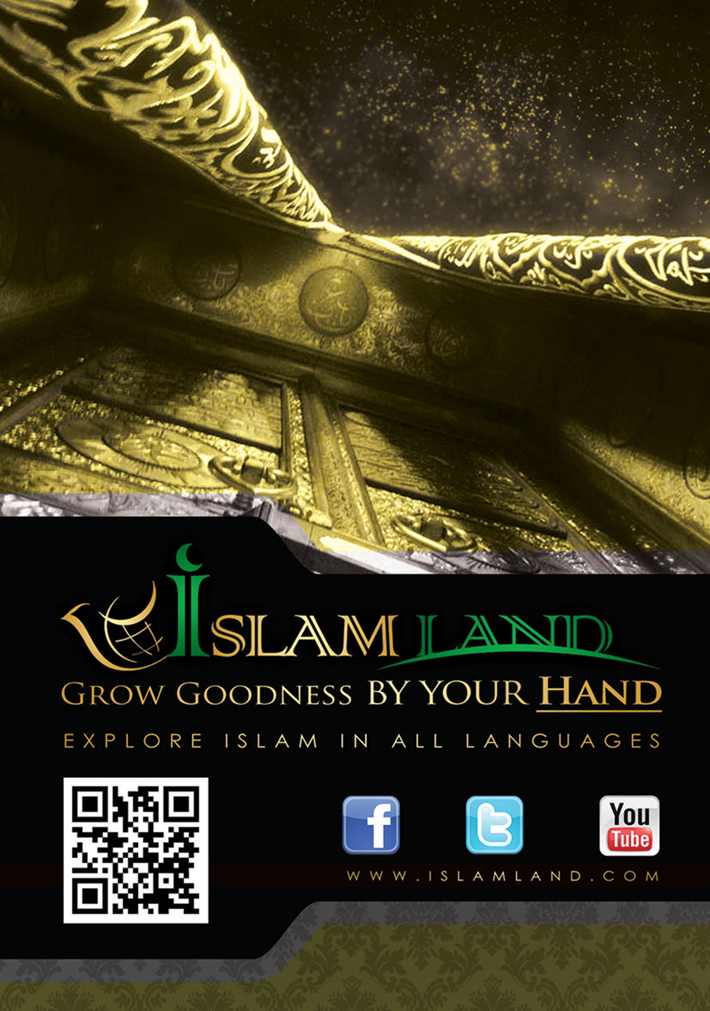

ALLE RECHTEN VOORBEHOUDEN

Niets uit deze uitgave mag zonder voorafgaande schriftelijke toestemming van de uitgever worden openbaar gemaakt of verveelvoudigd, waaronder begrepen het reproduceren door middel van druk, offset, fotokopie of microfilm of in enige digitale, elektronische, optische of andere vorm.

© Dr. Abd Allah H. Al-Kahtany 2009
King Fahd National Library Cataloging in-Publication Data
Al-Kahtany, Abd Allah H
Women’s Rights: A Historical Perspective
ISBN: 9960-9441-5-8
L.D. No. 1424/3712
ISBN: 9960-9441-5-8
First Edition 2003
Second Edition 2009
ISBN: 9960-9441-5-8
Cover Design & Layout by C.P. Muneer Ahmed, Kerala, India
Vertaald in opdracht van European Islamic Research Center (EIRC).

C O N T E N T S

Dankwoord
Bijzonder dankwoord
Introductie
A. Vrouwen binnen de leer van het Hindoeïsme
B. Vrouwen in het Oude Testament
C. Vrouwen binnen de Leer van het Christendom
D. Vrouwen in de tegenwoordige tijd
1. Ontrouw
2. Tienerzwangerschappen
3. Seksuele intimidatie
4. Eenoudergezinnen
5. Geweld tegen vrouwen en kinderen
E. Islamitische kijk op vrouwen
1. Vrouwen in de Koran
2. Vrouwen volgens de leer van Profeet
3. Vrouwen en educatie
4. Polygynie in Islam
5. Wie profiteert van monogamie?
6. Scheiden is beter
F. Westerse vrouwen accepteren islam
Conclusies
Referenties



Adres van de auteur:
Abd Allah H. Al-Kahtany P.O. Box: 9012
King Khalid University Abha, Saudi Arabia
E-mail: aalkahtany@gmail.com
DANKWOORD
Ik ben Allah de Almachtige zeer dankbaar voor Zijn leiding en oneindige giften. Zonder Zijn vrijgevigheid, inspiratie en oneindige giften, zou ik hulpeloos zijn geweest.
Mijn oprechte dank is voor de vele mensen die hebben geholpen de compilatie van dit boek om te vormen tot ene publicatie; onder hen zijn de onderstaande:
- Mijn oprechte broeder Dr. Abdallah Abu-Ishi voor zijn inspanning in het herzien van het definitieve ontwerp. Zijn aangrijpende woorden van aanmoediging en leiding waren een grote hulp.
- Zuster Om Muhammad voor haar zeer accurate inspanning om de kleinste fouten te ontdekken en geduldig zijn in het volgen van de draden van argumenten. Moge Allah haar belonen voor de vermoeiende en de tijdrovende taak!
- Mijn liefdevolle dank voor de vrouwen die mij inspireerden dit boek te schrijven en die er altijd was om de benodigde ondersteuning te geven en dua te doen: mijn overladen grootmoeder, mijn moeder Gatimah, mijn vrouw Aysha, mijn zus Amra, mijn twee dochters Areej en Fatimah, en Mona, mijn zuster in Islam.

BIJZONDER DANKWOORD
Ik draag de tweede editie van mijn boek, Vrouwenrechten: een historisch perspectief op aan de man die verantwoordelijk was voor de publicatie van de eerste editie van dit boek. Hij leeft niet meer in onze wereld maar zijn inspanningen in het informeren van de mensen over Islam zijn nog steeds zeer aanwezig. Ik vraag Allah om hem overvloedig te belonen voor zijn grote inspanningen en ons samen te brengen met onze Profeet in het Paradijs.



Verschillende samenlevingen zijn nu gedwongen om een positie in te nemen met betrekking tot de inzet en rol van hun vrouwen. Het wordt amper genoemd in de literatuur dat Islam het onderwerp vrouwenrechten al reeds 1400 jaar geleden toegekend heeft, lang voordat het een serieuze onderwerp van gesprek werd in vele andere culturen, het westen in het bijzonder, waar het nog maar recent aan de orde is. De kwestie van vrouwenrechten kreeg veel aandacht in het westen en westerse gemeenschappen in de laatste paar decennia. Alleen profeet Mohammed (vzmh) was, door Goddelijke openbaring, in staat de waardigheid en rechten van vrouwen te herstellen die leefden in zeer denigrerende omstandigheden; eeuwen voordat vrouwen in andere naties delen van hun rechten werden gegeven.
Vele feministische schrijvers zijn enthousiast in het veroordelen van de behandeling van Moslim Vrouwen. Soms verwarren en mixen zij de pure Islamitische leer met de onverantwoordelijke persoonlijke of culturele praktijk van sommige Moslims. Echter, sommigen zullen opzettelijk bevooroordeeld zijn vanwege de publiciteit dat hun werk krijgt en het waarschijnlijk hoge inkomen dat zij ontvangen als inkomsten voor de verkoop van hun boeken. Schrijvers doen tegenwoordig goede zaken met dit soort negatieve publicaties waarbij de Islamitische fundamentele leer oneerlijk wordt aangevallen. Zulke werken hebben geen aandacht voor de leerstelling van Islam over dit onderwerp. De uitkomst is dat ze geen poging een verschil aan te brengen tussen het gedrag van sommige Moslims en de religie waarover ze zeer onwetend zijn.
De feministische wetenschap had zich beter kunnen focussen op de verschrikkelijke situatie welke vrouwen, kinderen, en de familie over de hele wereld moeten doormaken, inclusief de westerse landen. Ongeacht de talloze inspanningen door westerse vrouwen om hun rechten te winnen en veilig te stellen, tonen recente statistische en academische onderzoeken alleen frustrerende resultaten van aanhoudend geweld en discriminatie tegen vrouwen en kinderen. De onrechtvaardige competitie tussen mannen en vrouwen in een door mannen gedomineerde werkveld, heeft geresulteerd in een negatief resultaat binnen het meest belangrijke instituut namelijk, het gezin. In moderne gemeenschappen, wordt een vrouw alleen gerespecteerd en geerd als zij succesvol is in het uitvoeren van de functies van een man en dit doet terwijl zij haar maximale schoonheid en charme aan het publiek tentoonstelt. Het resultaat is dat de rol van de twee sexen in de tegenwoordige tijd ronduit verwarrend is.
Eén van de belangrijkste beweegredenen achter dit boek was de onjuiste misinterpretatie van een aantal schrijvers aangaande de Islamitische leringen met betrekking tot vrouwen. Ze focusten zich alleen op delen van de leer die ook nog uit de context werden gehaald. Of zij wezen naar onacceptabele praktijken die door sommige onwetende Moslims worden gedaan om hun foutieve claim over de Islam te rechtvaardigen. De meeste van deze schrijvers hebben niet objectief en serieus vergelijkende studies uitgevoerd met betrekking tot de positie van vrouwen in de leringen van Islam en in andere religies en ideologieën.
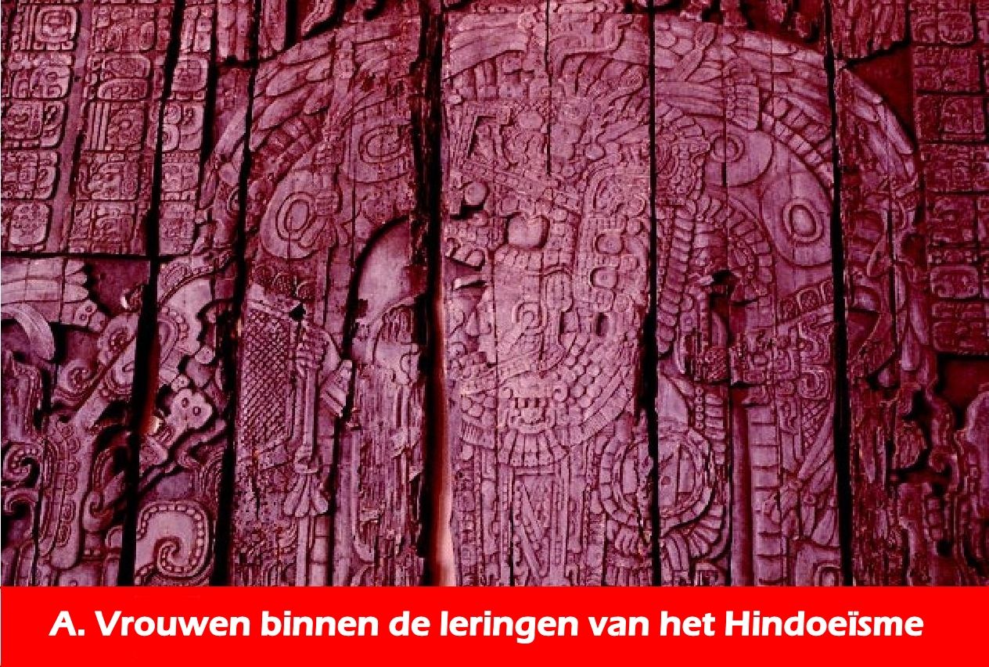

Via de informatie gepresenteerd in dit boek, zal de lezer zelf in staat zijn de sterke correlatie af te leiden tussen de authentieke lering van deze heilige boeken en doctrines en de mishandeling welke vrouwen hebben ondergaan binnen deze gemeenschappen door de eeuwen heen. Eenvoudig, omdat vrouwen door mannen zijn gemanipuleerd terwijl ze het wijten aan God; en daarom ‘Goddelijk’ wordt genoemd. Als het om Islam gaat, is de vergelijking omgekeerd. De Islamitische leringen zijn niet weerspiegeld door de foute praktijken in de behandeling van vrouwen door sommige Moslims. Niettemin, werden ze toegerekend aan Islam. Edward Said zinspeelde op deze oneerlijke bewering door te zeggen in verwijzing naar V.S. Naipaul’s vooringenomen geschriften over Islam: “Voor Naipaul en zijn lezers, wordt ‘Islam’ hoe dan ook gebruikt om alles te bedekken wat iemand het meest afkeurt of van wat afwijkt van een standpunt van beschaafde en Westerse rationaliteit. "Allah gaf de mens niet de volledige vrijheid om te wetgeven. Hij voorzag, in plaats daarvan, in een zeer goede gedefinieerde leidraad om de mensheid te beschermen tegen het afdwalen en dus andermans rechten te schenden.
De bedoeling van dit boek is te voorzien in een historisch overzicht van de rechten van vrouwen binnen de grootste religies van de wereld. Meer aandacht zal worden gegeven aan de status van vrouwen in hedendaagse westerse samenlevingen en dit wordt vergeleken met de Islamitische kijk op vrouwen. Echter, ik heb niet de intentie om een zeer uitvoerig verslag te presenteren, maar presenter liever een algemeen kader waarin een complete beeld kan worden geschetst met betrekking tot vrouwen vanuit een historisch perspectief.
Een recent rapport, bekendgemaakt door de UN, vermeldt dat vrouwen in India een aantal problemen tegenkomen waaronder ondervoeding, slechte gezondheidszorg en een gebrek aan onderwijs. Dit wordt weerspiegeld in de ratio van het aantal mannen en vrouwen, 960 vrouwen voor 1000 mannen. Een ander probleem is dat mannen een hoge bruidsschat afdwingen van de familie van de bruid, wat een hoge economische druk op de familie van de bruid legt. Zo’n onredelijke gang van zaken was één van de factoren achter de escalerende aantallen kindermoorden.
Vrouwelijke kinderen hebben een hogere kans om geaborteerd te worden in een latere fase van een zwangerschap door de komst van echografie waarbij het geslacht kan worden vastgesteld. Selectieve abortus wordt ook gedaan omdat er een voorkeur bestaat voor mannelijke baby’s. Vrouwelijke kindermoord is een normale gang van zaken geworden.
Het levend verbranden van de weduwe Sati na de dood van haar echtgenoot is een deel van de Hindoe leering geworden die door de eeuwen heen in stand is gehouden. Het was een bestaand ritueel in India tot de Britse overheid het verbood in 1930.
In zijn boek Moderne Hindoeïsme, beweerde Wilkins (1975) dat zogenaamde Rashtra vrouwen in het Hindoeïsme nooit vrijheid zouden verwerven, op welke wijze dan ook. Simpelweg, omdat in de hoog gerespecteerde leringen van de Hindoe Avtar, Manu, welke Dharma Shastra genoemd wordt verordend dat:
Bij een meisje, of bij een jonge vrouw, of bij een vrouw die ouder is, niets aanwezig moet zijn, zelfs in de woonplaats, met als doel haar louter plezier te schenken. In de kindertijd, moet een meisje louter afhankelijk zijn van haar vader, in jeugd van haar echtgenoot, en als haar heer (echtgenoot) sterft dan van haar zonen. Een vrouw moet geen onafhankelijkheid zoeken. (Dharma Shastra, Ch. V. pp. 162-3)
Volgens Manu's leringen, zijn er verschillende type mensen die geen enkele rechten verdienen:
Drie personen, een vrouw, een zoon en een slaaf mogen, zoals verklaard in de wet, in het algemeen geen rijkdom van zichzelf hebben. De rijkdom, welke zij kunnen verdienen, is gewoonlijk verworven voor de man tot wie zij behoren.
Vrouwen in Manu's leerstelling is zelfs het recht ontnomen om Hindoe goden te aanbidden in hun eigen naam, ze moeten uit naam van hun echtgenoot bidden.
Het is de echtgenote verboden om voor troost de goden in haar eigen naam te benaderen. Geen offer is toegestaan door vrouwen behalve via hun echtgenoot, geen religieuze riten, geen vasten.
Het lijkt alsof zij geen eigen persoonlijkheid hebben. Ze zijn slechts een aanhangsel van de man. Het is hen ook niet toegestaan om religieuze boeken te lezen. Volgens de Dharma Shastra van Manu,
Voor vrouwen geen (heilige) riten (die worden uitgevoerd) met heilige teksten, zo is bij de wet bepaald; vrouwen die geen kracht hebben en geen (kennis van) Vedic teksten, (zijn net zo onpuur als) leugens (zelf), dat is een vaststaande regel.
Overeenkomstig met deze leringen rapporteerde The Dalit Voice, 1-15 van Februari, 1994 dat Shankarachari van Puri Swami Nischalanda een vrouw publiekelijk stopte van het reciteren van verzen van de Vedas op een samenkomst in Calcutta op januari 16th, 1994.
Het strikte kastesysteem opgelegd door de Brahmins (de geleerde Hindoe priesters en hoogste kaste) heeft geresulteerd in de degradatie van de andere kasten. Vrouwen werden het meest getroffen, vooral hen die behoren tot lagere kasten.
Dr. Chatterjee (1993) refereert aan een rapport door de Times of India, waarin zij refereren aan het Devadasi system (religieuze prostitutie) opgelegd door priesters.”Arme lage-kaste meisjes, eerst verkocht op privéveilingen, werden later toegewezen aan de tempels. Daar werden zij ingewijd tot prostitutie". In een ander rapport uit de The Times of India, in de editie 20 november 1987 werd het wijd verspreide Devadasi systeem bevestigd. Het systeem omvat het opdragen van “jonge Harijian meisjes (Mahars, Mangs, Dowris en Chambhar) in kindertijd aan een godin, en hun inwijding tot prostitutie wanneer zij de pubertijd bereiken, gedijt nog steeds in Karnataka, Andhra Pradesh en andere delen van Zuid-India. Dit komt door sociale achterstand, armoede, en ongeletterdheid”.
Het rapport vermeldt dat dit systeem van prostitutie floreert als een resultaat van samenzwering tussen de feodale klasse en de Brahmins. Met hun ideologische en religieuze invloed, hadden zij controle over de ongeletterde boeren en ambachtsmannen, en prostitutie werd religieus wettig verklaard. Het rapport refereert naar een studie door twee doctoren van de Indian Health Organization dat meisjes van arme families werden verkocht na de puberteit op privéveilingen aan een meester die een som geld aan de families betaalde tussen de Rs. 500 to 5000.
Volgens de Vedic leerstelling, hebben de vrouwen geen rechten. Ze zijn slechts gezegend om onderdanig aan hun echtgenoot te zijn.
Wat de kwaliteiten ook mogen zijn van de man met wie een vrouw verenigd is in overeenstemming met de wet, zulke kwaliteiten welke zij verondersteld zijn als een rivier (verbonden) met de oceaan.
Een ander vers van de Vedic leringen van Manu geven geen waarde, wat dan ook, aan vrouwen:
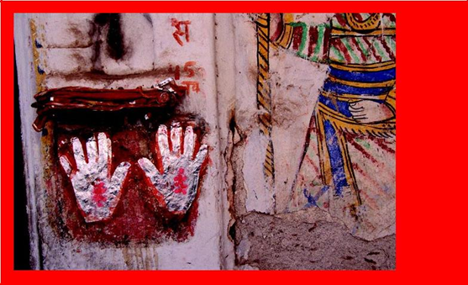
Noch door verkoop of verstoting is een vrouw vrijgelaten van haar echtgenoot; zo kennen we de wet, welke de heer van schepselen (Pragapati) gemaakt heeft van het oude.
Vrouwen, volgens de authentieke Hindoe Vedic leringen, zijn gewoon als bezit dat kan worden geërfd en gebruikt kan worden door iemands familie:
De vrouw van een oudere broer is voor zijn jongere (broer) de vrouw van een Guru...
Manu implementeerde een soortgelijke wet met betrekking tot de erfenis van de vrouw van de overleden echtgenoot door stellen dat:
„... als de (toekomstige) echtgenoot van een maagd sterft na een mondelinge toezegging van ene huwelijk, haar schoonbroer met haar zal trouwen...”
Het starre en oneerlijke kastesysteem heeft de Brahmins begunstigd ten koste van de andere kasten. Vrouwen van lagere kasten en hun nakomelingen hebben geleden op vele manieren. Het ontvangen van een oneerlijk aandeel van erfenis is maar één van de voorbeelden.
Volgens Manu’s wet:
De Brahmana (zoon) zal vier delen krijgen, de zoon van de Kashatriya (vrouw) drie, de zoon van de Vaisya zal twee delen krijgen, de zoon van de Sudra mag één deel nemen.
Vrouwen hebben volgens de Manu Hindoe leringen geen recht hun echtgenoten om uitleg te vragen of om rechtmatige maatregelen te nemen om het gedrag van hun echtgenoot te corrigeren:
Zij die respectloosheid toont aan (een echtgenoot) die verslaafd is aan (iets kwaads) een passie, een dronkaard is of ziek, zal worden verstoten voor drie maanden (en zal) beroofd worden van haar sieraden en haar meubilair.
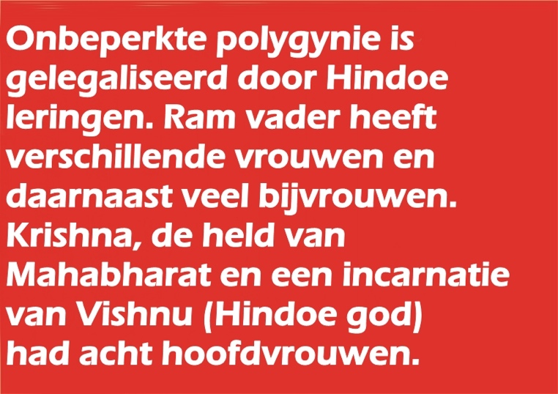
Onbeperkte polygynie is gelegaliseerd door Hindoe leringen. Ram vader heeft verschillende vrouwen en daarnaast veel bijvrouwen. Krishna, de held van Mahabharat en een incarnatie van Vishnu (Hindoe god) had acht hoofdvrouwen. Hij trouwde nog met zestienduizend en honderd vrouwen op dezelfde dag. Swami Vamdev van VHP, is voorstander om Hindoe mannen toestemming te geven voor een maximum van 25 vrouwen.
In de Hindoegemeenschap, aan de andere kant, is het leven van de vrouwen wiens echtgenoot is omgekomen zo ondragelijk geworden, dat zij suttee begaan, een vorm van zelfmoord. Gustave le Bon schreef over dit aspect van de Indiaase gemeenschap door te zeggen:
Het offer, suttee, van weduwen op de begrafenis van hun echtgenoten wordt niet genoemd in de Shastra, maar het lijkt erop dat deze praktijk een gewoonte is geworden in India, omdat we referenties hieraan terugvonden in de verslagen van Griekse Kroniekschrijvers.
Deze minachting voor vrouwen is ook terug te vinden in verslagen van de Indiaase media, die rapporteren dat grote aantallen jonge meisjes levend worden begraven omdat de vrouwen worden gezien als een economische last voor hun ouders. UNICEF openbaarde dat het fenomeen van kindermoord wijdverspreid is in het grootste gedeelte van de 60.000 Indiaase dorpen waar 70% van de Indiërs leven. 40% van de meisjes met een schoolleeftijd gaan niet naar school. Dus, de grote meerderheid van de 84% Indiaase ongeletterden populatie bestaat uit vrouwen.
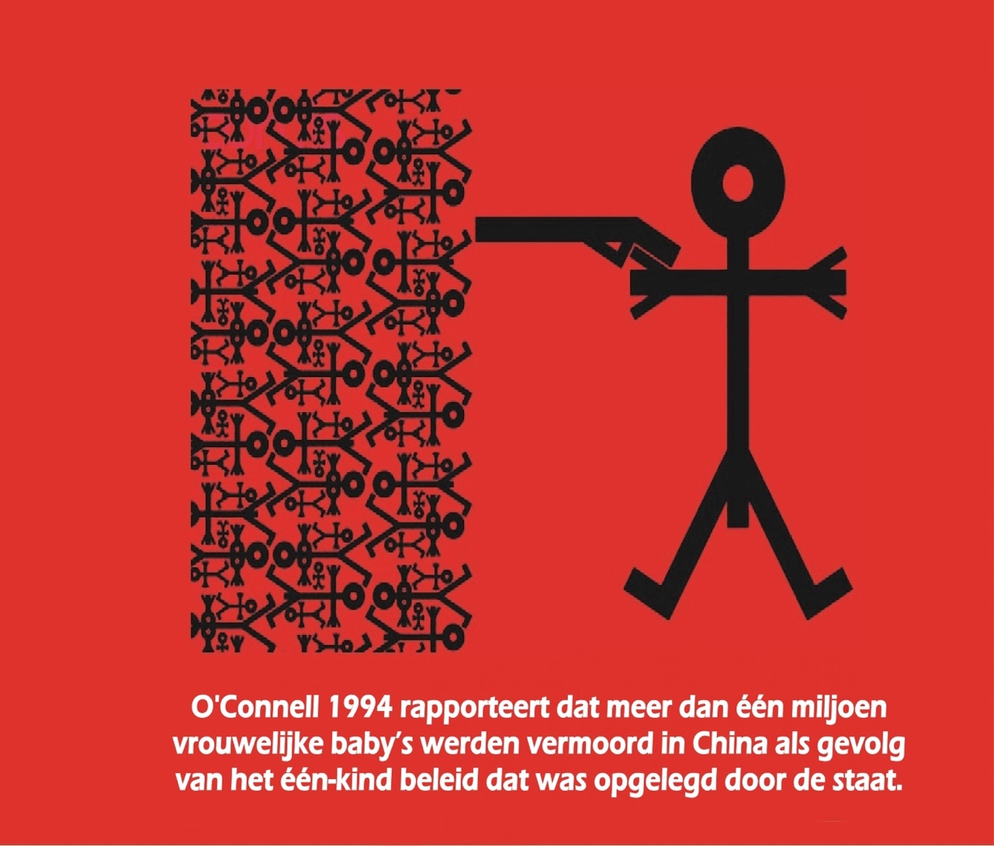
The Times rapporteert dat het één-kind beleid in China tegenwoordig leidt tot het verlangen van veel Chinezen naar een mannelijk kind. Bijgevolg, ze aborteren vrouwelijke baby’s, vermoorden hun vrouwelijke peuters of verkopen hun oudere meisjes aan kooplieden die handelen in slaven. In dit verband, heeft de Chinese politie recentelijk 49 leden van een bende gearresteerd wiens werk het was te kopen, smokkelen, en verkopen van meisjes in heel China. Een resultaat van deze barbaarse behandeling van vrouwelijke kinderen in China, rapporteert het Chinese Committee voor Staats Planning, is dat het aantal mannen 36 miljoen meer is dan het aantal meisjes.
O'Connell 1994 rapporteert dat meer dan één miljoen vrouwelijke baby’s werden vermoord in China als gevolg van het één-kind beleid dat was opgelegd door de staat.
In dit hoofdstuk, werd een algemene kijk op sommige aspecten van de status van vrouwen in Hindoe leringen kort geïntroduceerd. Het complexe kaste systeem dat mensen verdeelt in zekere socio-economische categorieën met ongelijke rechten, heeft de positie van vrouwen in de Hindoe leringen nadelig getroffen. Ik richt mijn focus nu op het beeld en status van vrouwen in het Oude Testament. De volgende hoofdstuk geeft inzicht hoe de vrouwen in het Oude Testament gepresenteerd worden.

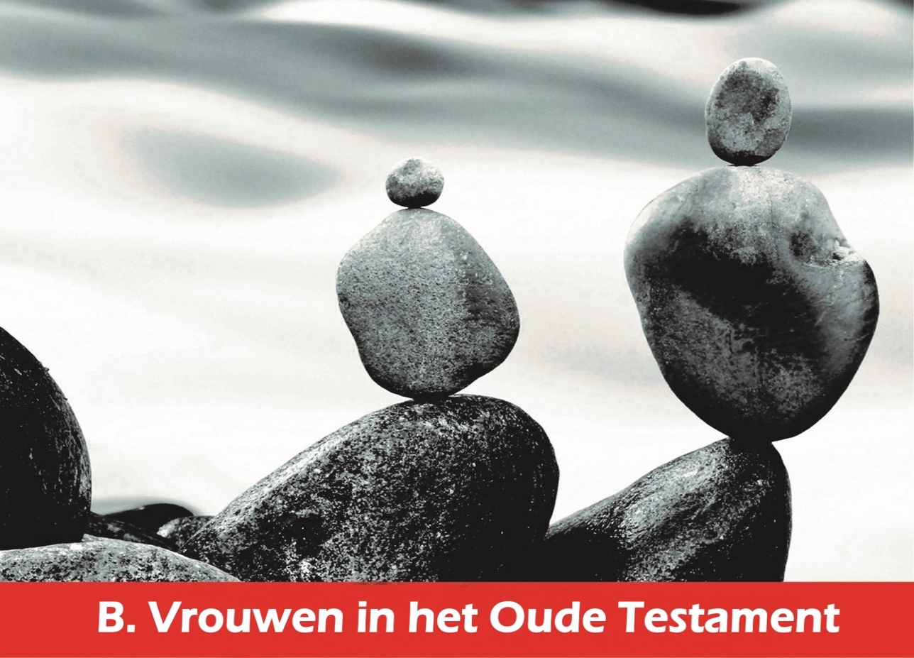
Het beeld van vrouwen in het Oude Testament is niet vleiend. Vele verzen in het Oude Testament schetsen een duivels beeld als het gaat om vrouwen. Ze worden aangemerkt als de oorzaak van bedrog, welke leidde tot de calamiteiten die de mensheid treffen. Eva werd beschuldigd als degene die Adam overhaalde te eten van de verboden boom, met als gevolg dat Adam en zijn nakomelingen werden verbannen uit het paradijs. Deze zonde van het ongehoorzaam zijn aan de bevelen van God, heeft geresulteerd in wat we kennen als de Erfzonde en het Christelijke dogma van verlossing door Christus, ‘de redder’.
Deze perceptie van Eva als verleidster in de Bijbel heeft geresulteerd in een extreem negatieve impact op vrouwen binnen de Joods-Christelijke traditie. Het standpunt was dat alle vrouwen via hun moeder, de Bijbelse Eva, zowel haar schuld als haar bedrog erven. Bijgevolg, werden zij allemaal beschouwd als onbetrouwbaar, moreel minderwaardig en slecht. Menstruatie, zwangerschap en bevalling werden gezien als de rechtvaardige straf voor de eeuwige schuld van de vervloekte vrouwelijke sekse. Om te begrijpen hoe negatief de impact van de Bijbelse Eva was voor al haar vrouwelijke nakomelingen, moeten we kijken naar de geschriften van sommige van de meest belangrijke Joden en Christenen van alle tijden. Laat ons beginnen met het Oude Testament en kijken naar uittreksels welke genoemd worden in de Wijsheid Literatuur waarin staat:
"En ik ontdekte iets, bitterder dan de dood: de vrouw, die een valstrik is en wier hart een net is, wier handen boeien zijn. Hij, die aan God welgevallig is, ontkomt haar; doch hij, die niet welgevallig is, wordt door haar gevangen...die ik nog altijd zoek zonder ze gevonden te hebben-: onder duizend heb ik één mens ontdekt, maar een vrouw heb ik onder deze allen niet ontdekt." (Prediker 7:26-28).
In een ander deel van de Hebreeuwse literatuur welke gevonden werd in de Katholieke Bijbel lezen we:
"Geen slechtheid komt dichtbij de slechtheid van de vrouw…Zonde begint bij de vrouw en dankzij haar moeten we allemaal sterven" (Prediker 25:19, 24).
Volgens het Oude Testament, moeten vrouwen worden gestraft voor de zonde van hun moeder, Eva, door het dragen van de last van zwangerschap en de pijnen van de geboorte.
Genesis 3:16
16 Tot de vrouw zeide Hij, Ik zal zeer vermeerderen de moeite uwer zwangerschap; met smart zult gij kinderen baren en naar uw man zal uw begeerte uitgaan, en hij zal over u heersen.
Zo’n schuld en zware bestraffing spreekt de visie in de Koran tegen van het nemen van de eigen verantwoordelijkheid voor eigen daden, ongeacht hun sekse, man of vrouw. In feite, beschuldigt de Koran nooit alleen Eva voor het eten van de verboden boom:
Al-A'raaf : 22-23
Waarlijk, hij (Satan) bedroog hen (Adam en Eva) door misleiding. . . En hun Heer riep tot hen: “Heb Ik jullie deze boom van jullie niet verboden en heb Ik niet tot jullie gezegd:” Voorwaar, de Satan is voor jullie een duidelijke vijand?” Zij zeiden: ”Onze Heer, wij hebben onszelf onrecht aangedaan en wanneer U ons niet vergeeft en ons geen genade schenkt, dan zullen wij zeker tot de verliezers behoren.”
De Koran benadrukt dat ieder persoon, persoonlijk verantwoordelijk is voor zijn/haar daden:
En niemand bedrijft iets (zonde) of het rust op hemzelf (alleen), en geen enkele drager draagt de last van een ander. Daarna is jullie terugkeer tot jullie Heer en dan zal Hij jullie inlichten over hetgeen waarover jullie van mening plachten te verschillen. (Al-An'aam: 164)
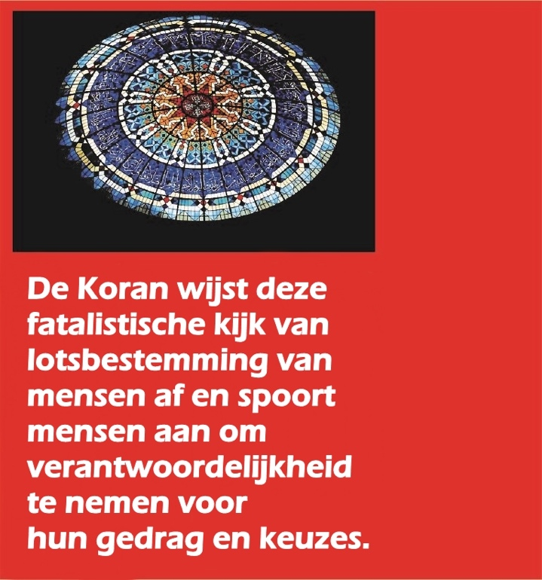
Het concept van de Erfzonde is totaal vreemd voor Islamitische en verantwoordelijke leringen vanwege drie redenen. Eén, het spreekt de uniekheid tegen van ieder mens. Twee, het is onredelijk om de hele mensheid te beschuldigen en de toorn neer te laten dalen voor kwaad dat is begaan door één persoon.
Drie, het concept van de Erfzonde was een voorwendsel voor het vinden van een andere problematische leerstelling welke de redding linkt aan verzoening door Christus. De Koran wijst deze fatalistische kijk van lotsbestemming van mensen af en spoort mensen aan om verantwoordelijkheid te nemen voor hun gedrag en keuzes.
Al-Israa': 14
Wie Leiding volgt, volgt de Leiding voor zichzelf, en wie dwaalt, dwaalt tegen zichzelf en niemand zal de zonde van iemand anders dragen. En Wij bestraffen niet voordat Wij een Boodschapper hebben gestuurd.
Al-Nahel: 97
Wie het goede doet, man of vrouw, en hij gelooft: voorwaar, aan hem geven Wij een goed leven. En Wij zullen hen zeker belonen met hun beloning, volgens het beste van wat zij plachten te doen. (m.a.w. Paradijs in het Hiernamaals).
Kendath (1983) rapporteert dat Orthodoxe Joodse mannen in het dagelijkse gebed reciteren: ”Gezegend zij God Koning van het universum dat U ons niet tot vrouw heeft gemaakt.” Aan de andere kant danken vrouwen God iedere ochtend dat zij is “gemaakt volgens Uw wil.”
Volgens de Joodse Talmud zijn “Vrouwen zijn uitgesloten van het bestuderen van de Torah.”
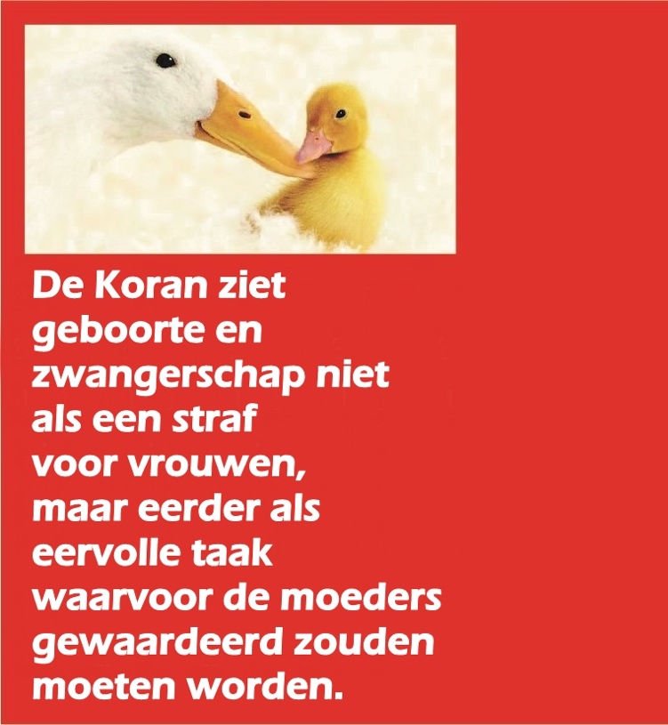
Swidler (1976) meldde dat Rabbi Eliezer zei: "Als een man zijn dochter de Torah leert, is het alsof hij haar ontucht heeft geleerd." Dit verbod is het gevolg van de ongelofelijke gefabriceerde verhalen met betrekking tot dochters en vrouwen van de profeten die ze in hun geschriften vonden.
Joodse Rabijnen hebben negen vloeken opgesomd die toegebracht zijn aan vrouwen als het resultaat van de Val:
"Aan de vrouw gaf Hij negen vloeken en dood: de last van het bloed van menstruatie en het bloed van maagdelijkheid; de last van zwangerschap; de last van bevalling; de last van het opvoeden van de kinderen; haar hoofd is bedekt als iemand die in rouw is; zij doorboort haar oor als een permanente slaaf of slavenmeisje die haar meester dient; ze is niet betrouwbaar als getuige; en na alles- dood.”
In tegenstelling tot de leer van de Bijbel, ziet de Koran geboorte en zwangerschap niet als een straf voor vrouwen, maar eerder als eervolle taak waarvoor de moeders gewaardeerd zouden moeten worden:
En Wij hebben de mens bevolen (om plichtgetrouw en goed te zijn) naar zijn ouders. Zijn moeder baarde hem in zwakheid en ontbering, en zijn spening is in 2 jaar – wees Mij en jou ouders dankbaar, - tot Mij is de uiteindelijke bestemming. (Luqmaan: 14)
Bij het bestuderen van de verzen van het Oude Testament, het boek waarin en Joden en Christenen geloven, aangaande de straf van een verkrachter, vraagt men zich af wie daadwerkelijk gestraft is? Is het de man die de onschuldige vrouw verkrachtte of de vrouw die verkracht en geschonden is?
Als dit de manier is waarop waardigheid en kuisheid van vrouwen beschouwd wordt, wat zal iemand tegenhouden om de mooiste vrouw in het dorp op te zoeken, haar te verkrachten, iedereen er over te vertellen, en dan te zorgen dat de rechtbank haar dwingt zijn vrouw te zijn voor de rest van haar leven. Dit is een citaat van Deuteronomium waar zo’n geval aan de orde is.
KJV Deuteronomy 22:29-30
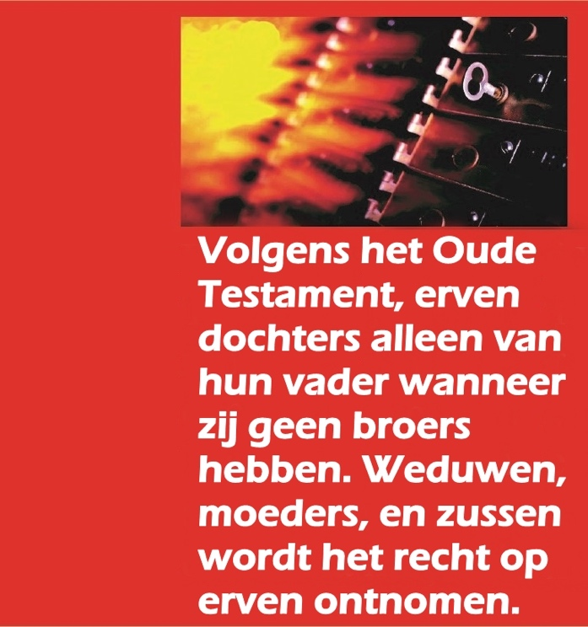29. Dan zal de man die met haar ligt aan de vader van de jonge dame vijftig zilveren sikkels geven, en zij zal zijn vrouw zijn; want hij heeft haar onderdanig gemaakt, hij mag haar niet aan de kant zetten in al zijn dagen.
Volgens het Oude Testament, erven dochters alleen van hun vader wanneer zij geen broers hebben. Weduwen, moeders, en zussen wordt het recht op erven ontnomen.
KJV Numbers 27:6-10
6. En de Heer sprak tot Mozes, zeggende, 7. De dochters van Zelafead spreken juist: u zult hen zeker een eigendom van een erfenis geven onder hun vaders broeders; en u zult zorgen dat de erfenis van hun vader naar hun wordt doorgegeven. 8. En u zult spreken tot de kinderen van Israël, zeggende, Als een man sterft, en geen zoon heeft, dan zult u zorgen dat de erfenis wordt doorgegeven aan zijn dochter. 9. En als hij geen dochter heeft, dan zult u zijn erfenis aan zijn broers geven. 10. En als hij geen broers heeft, dan zal hij zijn erfenis geven aan zijn vaders broers.
Ik heb in het kort enkele van de leringen van het Oude Testament met betrekking tot vrouwen bestudeerd. Tijdens mijn onderzoek, bleef ik mij afvragen hoe het kan dat zoveel onzedelijke verhalen worden toegeschreven aan God’s edele gezanten, de profeten (vrede en zegening van Allah zijn met hun allen).

In haar boek Islam en Christendom, schrijft Ulfat Azizusamad de introductie van monogamie in het Christendom, en dus bewonderen van het celibaat, toe aan de negatieve houdingen die veel Christelijke religieuze leiders hadden naar vrouwen en het huwelijk in het algemeen. St. Paul, de werkelijke stichter van de hedendaagse vorm van het Christendom, beschouwde vrouwen als verleidsters.
Hij legde de hele schuld voor de val van de mens en het ontstaan van de zonde op vrouwen. In het Nieuwe Testament vinden wij beweringen die zulke negatieve houdingen naar vrouwen onderstrepen; waaronder de volgende:
KJV 1 Timotheüs 2:11-15
11 Een vrouw late zich leren in stilheid, in alle onderdanigheid. 12 Doch ik laat de vrouw niet toe, dat zij lere, noch over den man heerse, maar wil, dat zij in stilheid zij. 13 Want Adam is eerst gemaakt, daarna Eva. 14 En Adam is niet verleid geworden; maar de vrouw, verleid zijnde, is in overtreding geweest. 15 Doch zij zal zalig worden in kinderen te baren, zo zij blijft in het geloof, en liefde, en heiligmaking, met matigheid.
Om de reden achter de minachting van vrouwen in het Westen door de eeuwen heen te begrijpen, moeten we positie analyseren die heiligen binnen het Christendom innemen ten opzichte van vrouwen. Sommige van deze leringen zijn hieronder vermeld:
"De vrouw is een dochter van de leugen, een schildwacht van de hel, de vijand van de vrede; door haar verloor Adam het Paradijs."(St. John Damascene, P.79)
"De vrouw is het instrument die door de Duivel wordt gebruikt om heerschap te krijgen over onze zielen." (St. Cyprian, P.79)
"Vrouwen bezitten het gif van een adder en de boosaardigheid van een draak." (St. Gregory the Great, P.79)
De opperste ingenieur van het Nieuwe Testament, St. Paul, uitte zich aangaande vrouwen in veel krachtiger bewoordingen:
"Een vrouw moet leren in stilheid en volledige onderwerping. Ik laat een vrouw niet toe om onderricht tegeven of om gezag te hebben over een man. Zij moet zwijgen. Want Adam is niet verleid geworden; maar de vrouw, verleid zijnde, is in overtreding geweest. " (1 Timotheüs 2:11-14)
St. Tertullianus was nog botter en openhartiger dan St. Paul, terwijl hij verwees naar zijn ‘meest geliefde zusters’ in het geloof, zei hij:
"Weet je niet dat elk van jullie een Eva is? Het oordeel van God over jullie sekse en levens in deze tijd: de schuld moet noodzakelijkerwijs ook leven. Jullie zijn de poort van de Duivel: Jullie zijn degene die de zegel hebben verbroken van de verboden boom: Jullie zijn de eerste afvallige van de goddelijke wet: Jullie zijn zij die hem over hebben gehaald te doen dat waar de Duivel niet dapper genoeg voor was. Jullie hebben zo eenvoudig God’s beeld vernietigd, de man. Vanwege jullie daad moest zelfs de Zoon van God dood. "
St. Augustinus was getrouw aan de nalatenschap van zijn voorvaderen, hij schreef aan een vriend:
"Wat maakt het uit of het in een echtgenote of een moeder is, het is nog steeds Eva de verleidster waar we voor moeten oppassen in elke vrouw…..Ik kan niet zien wat voor nut een vrouw kan zijn voor een man, behalve in de functie van kinderen baren."
Eeuwen later beschouwde St. Thomas van Aquino, vrouwen nog steeds als gebrekkig:
"Wat betreft de individuele aard, is de vrouw gebrekkig en minderwaardig, want de actieve kracht in het mannelijke zaad streeft naar de productie van een perfecte gelijkenis in de mannelijke sekse; terwijl de productie van de vrouw van een defect in de actieve kracht komt of van een materiele onpasselijkheid, of zelfs van een externe invloed.”
Azeem, die een expert is in vrouwenrechten zinspeelt op sommige van de meest prominente Christelijke hervormingen door te beweren: “de vermaarde hervormer Martin Luther kon geen enkel voordeel van een vrouw zien behalve het op de wereld zetten van zoveel mogelijk kinderen, ongeacht welke bijwerkingen dan ook:
"als ze moe worden of zelfs sterven, dat maakt niet uit. Laat ze sterven tijdens de geboorte, dat is waarom ze er zijn"
Keer op keer zijn vrouwen gedenigreerd vanwege het beeld van Eva de verleidster, dankzij het Genesis relaas. In het kort, is de Joods-Christelijke opvatting van vrouwen vergiftigd door het geloof in de zondige aard van Eva en haar vrouwelijke nakomelingen”.
Het is begrijpelijk dat vele Christelijke monniken het celibaat leven prefereerden boven het trouwen met vrouwen. Het huwelijk werd gezien als een daad die te werelds is.
Het zal de persoon afleiden van het wijden van al zijn tijd aan God. In moderne tijden, heeft dit systeem van aanbidding bewezen overstelpt te zijn met problemen. Tegenwoordig zijn zeer weinig mensen bereid om het celibaat te omarmen en om toe te treden tot het priesterschap. Het aantal jonge mensen in nonnenkloosters en kloosters is slinkende.
Als men de Joodse traditie zoals weergegeven in het Oude Testament volgt en als men in gedachte heeft dat Profeet Jezus (vzmh) nooit polygamie verboden heeft, dan waren vroege Joden en Christenen polygaam.
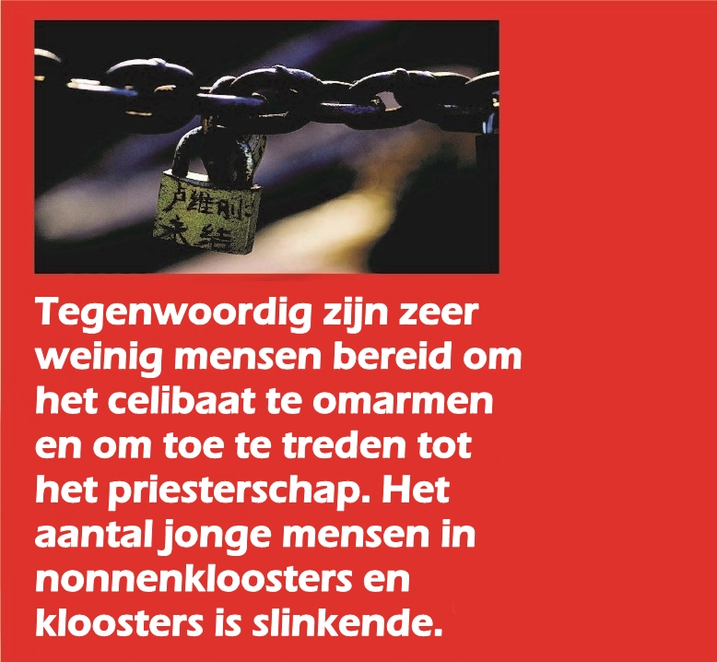
Het werd gegeven als een optie voor hen die de verantwoordelijkheid voor het huwelijk en familieleven kunnen dragen, niet voor hen die de geneugten van seks zoeken. Sommige sektes van het Christendom beoefenen deze traditie nog steeds (bijvoorbeeld de Mormonen uit Utah in de U.S.A).
In het Oude Testament wordt vermeld dat Koning Salomon (vzmh) vele vrouwen had.
KJV 1 Koningen 11:1-8
“1 En de koning Salomo had veel vreemde vrouwen lief, en dat benevens de dochter van Farao: Moabietische, Ammonietische, Edomietische, Sidonische, Hethietische; 2 Van die volken, waarvan de HEERE gezegd had tot de kinderen Israëls: Gijlieden zult tot hen niet ingaan, en zij zullen tot u niet inkomen; zij zouden zekerlijk uw hart achter hun goden neigen; aan deze hing Salomo met liefde. 3 En hij had zevenhonderd vrouwen, vorstinnen, en driehonderd bijwijven en zijn vrouwen neigden zijn hart. 4 Want het geschiedde in den tijd van Salomo's ouderdom, dat zijn vrouwen zijn hart achter andere goden neigden; dat zijn hart niet volkomen was met den HEERE, zijn God, gelijk het hart van zijn vader David. 5 Want Salomo wandelde Astoreth, den god der Sidoniërs, na, en Milchom, het verfoeisel der Ammonieten. 6 Alzo deed Salomo, dat kwaad was in de ogen des HEEREN; en volhardde niet den HEERE te volgen, gelijk zijn vader David. 7 Toen bouwde Salomo een hoogte voor Kamos, het verfoeisel der Moabieten, op den berg, die voor Jeruzalem is, en voor Molech, het verfoeisel der kinderen Ammons.8 En alzo deed hij voor al zijn vreemde vrouwen, die haar goden rookten en offerden.”

Profeet Abraham had twee vrouwen, Sarah en Hagar. Luther, sprak op een gelegenheid over polygynie met aanzienlijke tolerantie en hij stond de polygyne status van Philip van Hesse toe.
Dus, waarom wijst de actuele Christelijke gemeenschap polygynie af in tegenstelling tot zijn heilige boeken? Christenlijke religieuze leiders welke een aantal profetische krachten en karaktereigenschappen beweren te hebben inclusief openbaringen ( direct verbaal contact met God ) kwamen tussenbeide om de wetten van familie relaties te veranderen voor de voordelen van mannen die niet de verantwoordelijkheid van het huwelijk willen dragen.
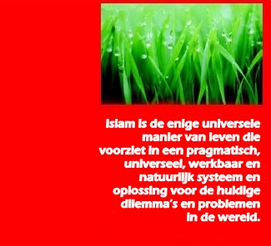
Een andere reden achter de negatieve houding van het Christendom naar het praktiseren van polygynie is gerelateerd aan het historische contact welke het Christendom had met de meer gevorderde filosofie van de Grieks-Romeinse cultuur. Het Christendom werd beïnvloed door hun concepten van een vreemde en bizarre soort monogamie. Het merendeel van de populatie werd beschouwd als zijnde slaven die men vrijelijk kon gebruiken. Er is dus geen behoefte aan welke vorm van polygynie dan ook, daar het de mannen hun vrijheid zou beperken en vrouwen bepaalde rechten in de maatschappij zou geven. Vele Griekse filosofen beschouwden nut en geluk als de enige criteria voor moraliteit. Zij voerden een wrede oorlog tegen ethiek en waarden die in de weg staan van volledige voldoening en plezier in het leven. Volgens h en zouden mannen zoveel plezier mogen hebben als ze willen. Om die reden hechten zij geen enkele waarde aan het Christelijke gebod van kuisheid.
Houd in gedachten dat de negatieve impact van verschillende extreme benaderingen wat betreft polygamie in Romeinse-Christelijke maatschappij (vrije seks en onthouding van het huwelijk en de negatieve houding jegens vrouwen door de Christelijke geestelijken) geresulteerd hebben in de sociale rampen van vandaag de dag.
Deze sociale problemen zijn onder andere: het alarmerende aantal alleenstaande moeders, seksuele intimidatie, tienerouders, kinderen die buiten het huwelijk zijn geboren, etc. Islam is de enige universele manier van leven die voorziet in een pragmatisch, universeel, werkbaar en natuurlijk systeem en oplossing voor de huidige dilemma’s en problemen in de wereld.
Hoewel het gebruikelijk was dat vrouwen, kinderen en ouderen niet meestreden in de oorlog, is hun recht op leven niet beschermd volgens de leer van de Bijbel.
Vrouwen en kinderen doden die vijanden waren van de Israëlieten, was een normaal gebruik. Vele Bijbelse verzen beschrijven dit gebruik:
KJV Nummers 31:15-24
“Nu dan, doodt al wat mannelijk is onder de kinderkens; en doodt alle vrouw, die door bijligging des mans een man bekend heeft. Doch al de kinderen van vrouwelijk geslacht, die de bijligging des mans niet bekend hebben, laat voor u lieden leven.”
KJV Luke 19:26-27
“Doch deze mijn vijanden, die niet hebben gewild, dat ik over hen koning zoude zijn, brengt ze hier, en slaat ze hier voor mij dood.”
KJV Ezechiël 9:4-7
“En de HEERE zeide tot hem: Ga door, door het midden der stad, door het midden van Jeruzalem, en teken een teken op de voorhoofden der lieden, die zuchten en uitroepen over al die gruwelen, die in het midden derzelve gedaan worden. Maar tot die anderen zeide Hij voor mijn oren: Gaat door, door de stad achter hem, en slaat, ulieder oog verschone niet, en spaart niet! Doodt ouden, jongelingen en maagden, en kinderkens en vrouwen, tot verdervens toe; maar genaakt aan niemand, op den welken het teken is, en begint van Mijn heiligdom. En zij begonnen van de oude mannen, die voor het huis waren.”
KJV 1 Samuel 15:1-3
“Ga nu heen, en sla Amalek, en verban alles, wat hij heeft, en verschoon hem niet; maar dood van den man af tot de vrouw toe, van de kinderen tot de zuigelingen, van de ossen tot de schapen, van de kamelen tot de ezelen toe.”
KJV Isaiah 13:15-16
“Al wie gevonden wordt, zal doorstoken worden, en al wie daarbij gevoegd is, zal door het zwaard vallen. Ook zullen hun kinderkens voor hun ogen verpletterd worden; hun huizen zullen geplunderd, en hun vrouwen geschonden worden.”
KJV Hosea 13:16
“Samaria zal woest worden, want zij is wederspannig geweest tegen haar God; zij zullen door het zwaard vallen, hun kinderkens zullen verpletterd, en hun zwangere vrouwen zullen opengesneden worden.”
Dergelijke verzen hebben de Serviërs en zionisten waarschijnlijk de vrijheid gegeven om vrouwen en kinderen te doden zonder onderscheid daarin te maken. Het bestaan van deze verzen die gaan over het bevel om zelfs baby’s af te slachten, is wat de Paus heeft belemmerd om afstand te doen van de wreedheden die Islamitische vrouwen en kinderen in Bosnië en Kosovo zijn aangedaan.

Er is geen twijfel over mogelijk dat de van oorsprong Joods-Christelijke leer die verkondigd werd door de profeten Mozes en Jezus (vzmh) walgen van dergelijke praktijken. Het wordt beschouwd als daad van immoraliteit. Helaas worden de principes van moraliteit en kuisheid zelfs niet geïmplementeerd door mensen die claimen het woord van God te verkondigen. Velen hebben gewaarschuwd voor de stijging van immorele gebruiken onder het mom van persoonlijke vrijheid. In de tijd waarin we horen over homoseksuele priesters en open huwelijken, kunnen we van alles verwachten. Zelfs maagdelijkheid en kuisheid worden gezien als ‘niet langer in de mode’ en kenmerken van achterlijkheid.
Ik herinner me de reactie van Edwin Cook (een voormalig Amerikaanse algemeen chirurg) op een vraag via de radio over de beste manier om het verspreiden van aids en anders seksueel overdraagbare aandoeningen te stoppen; “MORALITEIT!” was zijn antwoord. In de tijd waar feministen totale gelijkheid tussen man en vrouw eisen, hebben zij te maken met aanzienlijke tegenstand van vrouwen die geen voorstander zijn van ‘substantiële veranderingen in traditionele rolverdeling van sekse’. Phyllis Schlafly is bijvoorbeeld tegenstander van het Gelijke Rechten Amendement en gelooft dat vrouwen als gevolg hiervan juist enkele belangrijke rechten zullen verliezen. Zij vindt daarnaast dat vrouwen hun grootste voldoening halen uit het thuis zijn met familie.

Wellicht onnodig om te zeggen, maar de kerken en hun religieuze hiërarchie zijn corrupt geworden en zijn meer bezig met rijkdom en roem dan met moraliteit. Zij geven vooral om kwantitatieve evangelisatie door te investeren in de ellende van de armen en zieken. In plaats daarvan zouden ze hun boodschap moeten richten op de bestrijding van immoraliteit en het herintroduceren van kuisheid en ethiek.
De oproep van president Clinton voor vergeving na zijn ontkenning betreffende de relatie met Witte Huis werknemer Monica Lewinsky, is vergelijkbaar met de krokodillentranen van dominee Jimmy Swagart om zo meer mensen te misleiden en geld van hem te krijgen. Diane Sawyer heeft in verschillende programma’s op ABC TV aangetoond dat veel van deze tv-evangelisten doelbewust geld willen verdienen en rijk willen worden ten koste van de misleidde gelovigen. Deze gevaarlijke systemen breiden zich uit in grote delen van de wereld en worden geëxporteerd onder het mom van mensenrechten en liberalisme.
Kan God, de meest Barmhartige, Liefhebbende, en Vergevingsgezinde zulke verzen overleveren en zulke vicieuze verordeningen geven als de God waar aan wordt gerefereerd in de Bijbel? Absoluut níét! Tenzij Hij niet dezelfde god is als de God die Mohammed (vzmh) heeft opgedragen geen kinderen, vrouwen en oude mensen te doden maar alleen degenen die vechten op het slagveld en agressief zijn. Ik ben niet oneerlijk door te stellen dat zulke ongelooflijke gedachten over vrouwen in het Hindoeïsme, Jodendom en Christendom oorzaak zijn van de ellende die vrouwen door de geschiedenis heen mee te maken hebben gekregen. Dit heeft geleid tot de extreme immoraliteit, liberalisme, feminisme en secularisme van tegenwoordig.

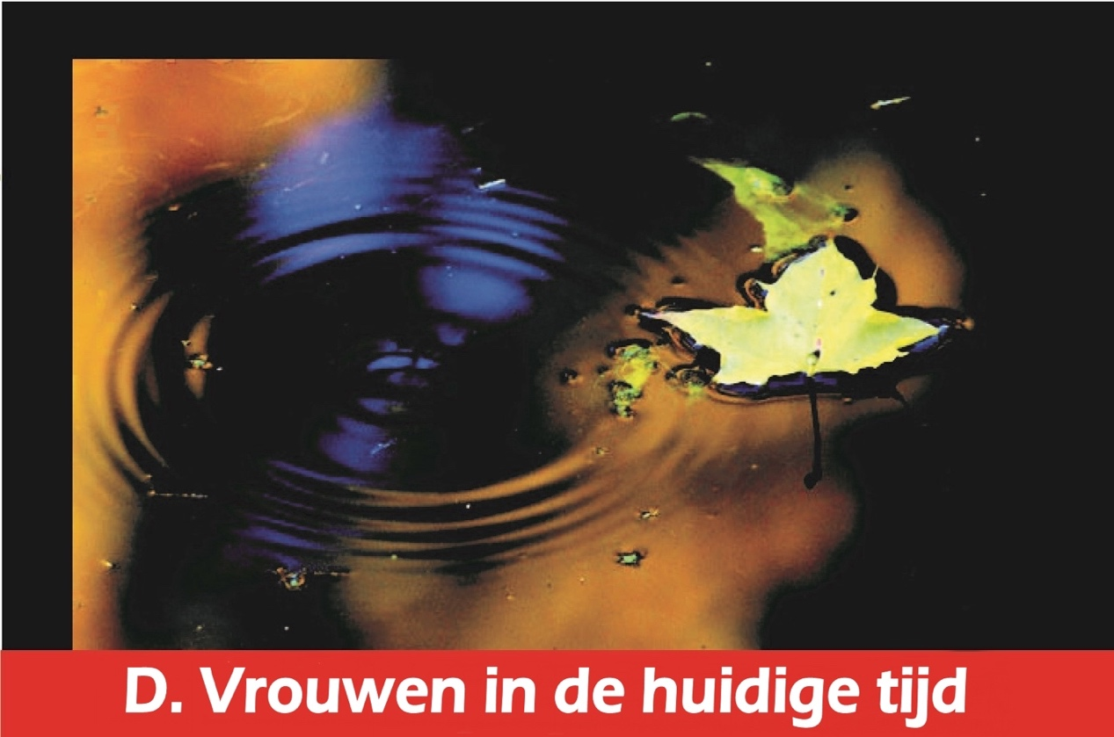

Maryam Jameelah meldde dat de eerste kampioenen van de beweging voor vrouwenemancipatie niemand minder waren dan de bekende westerse denkers Marx en Engel. Zij waren zonder twijfel de grondleggers van het communisme dat bewees een rampzalig systeem van leven te zijn. Hun communist Manifesto (1948) verkondigde dat het huwelijk, thuis en familie niet meer zijn dan een vloek die vrouwen in eeuwigdurende slavernij houdt. Zo stonden zij er op dat vrouwen bevrijd moesten worden van huishoudelijke slavernij en volledige economische zelfstandigheid moesten bereiken door buitenshuis te werken.

Het voornaamste doel van deze ‘vrouwen bevrijding kampioenen’ en andere onvermurwbare supporters van het feminisme, was om vrouwen zoveel mogelijk vrijheid te geven om zich net als de mannen om te genieten van ongeoorloofde seksuele relaties door gemengd onderwijs te volgen, buitenshuis te werken met mannen, relaties aan te gaan buiten het huwelijk, schaars gekleed te gaan en alcohol en drugs te gebruiken.
Dit hield ook in dat het gebruik van voorbehoedsmiddelen, het ondergaan van abortus en sterilisatie steeds vaker voorkwamen. Families vielen uiteen en kinderen werden verwaarloosd en mishandeld. Moraliteit was ver te zoeken. Veel bezorgde intellectuelen hebben hun zorgen geuit wat betreft de onbeperkte persoonlijke vrijheid. Deze onbeperkte vrijheid heeft veel schade toegebracht aan de maatschappij, en wellicht ook aan de hele mensheid. Eén van deze intellectuelen is Max Lemer, een erkend Amerikaans historicus en columnist. In 1968 schreef hij een artikel voor de Readers Digest waarin hij zijn diepe bezorgdheid uit over de dramatische negatieve veranderingen die plaats hebben gevonden onder het mom van persoonlijke vrijheid. Hij schreef:
We leven in een Babylonische samenleving, ...de nadruk ligt op onze zintuigen en het vrijlaten van seksualiteit. Alle oude normen gelden niet meer. Tot voorkort bepaalden kerk, overheid, familie en maatschappij wat wel en niet kon worden geuit in het openbaar. Echter nu worden deze instituten overspoeld door de massasamenleving die alles wil kunnen horen en zien.
In de Verenigde Staten komen mensen samen in pakhuizen en buurttheaters om te kijken naar de seksuele uitingen van een schaars geklede jonge Zweedse actrice in de film I, a Woman.
De Italiaanse regisseur Michelangelo Antonioni doorbreekt het taboe rondom totale naaktheid in de film Blow up.
In de film Barbarella, die gaat over de eindeloze verleidingen van stripfiguur Jane Fonda, is de ene na de andere naaktscène te zien en wordt het erotische leven gevierd. Portrait of Jason gaat over de opmerkelijke reis van een verwrongen ziel van een mannelijke prostituee. In minder dan twee uur laat het alle openhartige delen van het leven zien die vandaag de dag vallen onder vrijheid van meningsuiting en in vrijwel alle onafhankelijke Amerikaanse films te zien zijn. Theoloog en Jezuïet Pater Walter J. Ong zegt: We zullen moeten leven met een vorm van vrijheid die groter is dan we in het verleden ooit hebben gekend...
In het onderstaande deel van dit boek zal ik een korte samenvatting geven welke gevolgen het huidige onbeperkte liberalisme heeft voor families, samenleving en de hele wereld.

1. Ontrouw
Ontrouw en seks buiten het huwelijk zijn deel van de individuele persoonlijke vrijheid in de meeste westelijke en verwesterde samenlevingen. Trouw zijn in een huwelijk is vandaag de dag idealistisch te noemen. Buitenechtelijke seks heeft veel problemen veroorzaakt in de samenleving. Het aantal abortussen blijft stijgen en meer kinderen worden buiten het huwelijk geboren. Familieleden krijgen hierdoor te maken met sociale en psychische trauma’s. Een van de factoren achter buitenechtelijke relaties is gerelateerd aan het gebrek aan evenwicht in het aantal mannen en vrouwen in de meeste westerse samenlevingen.
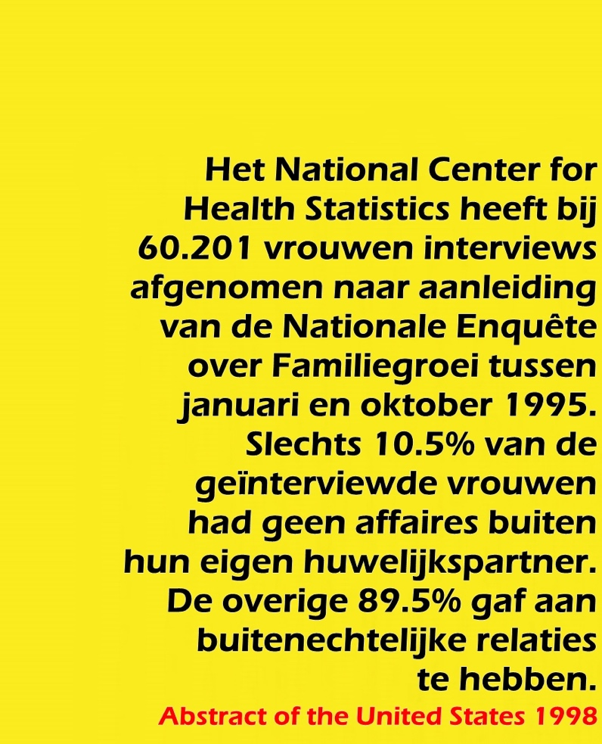
Volgens de National Opinion Research Center (1995) heeft 25% van de getrouwde Amerikaanse mannen één tot zes bedpartners gehad naast zijn eigen vrouw in de afgelopen twaalf maanden. In dezelfde periode heeft ongeveer 15% van de Amerikaanse vrouwen één tot zes bedpartners gehad naast haar eigen man. Gedurende hun leven hebben Amerikaanse mannen gemiddeld zes sekspartners.
Het Clinton-Lewinsky drama kan plaatsvinden bij gewone mensen maar wordt niet verwacht van de opperbevelhebber van de machtigste natie ter wereld. Het betrof zeer schandalige seksuele handelingen die op de meest walgelijke manier werden besproken op tv waardoor ouders hun kinderen geen tv lieten kijken en hierbij weghielden. Waarom vindt dit plaats in een samenleving die grote behoefte heeft aan ethiek en moraal en waar fatale ziektes zoals aids serieuze bedreigingen vormen?
Het antwoord is simpel. Deze immorele praktijken komen vooral voor in samenlevingen waar de normen en waarden die door God zijn geopenbaard verloren zijn gegaan. Het gaat dan vooral over de normen en waarden die betrekking hebben op de man-vrouw relatie. Ontrouw en andere onkuise praktijken worden de norm in gemeenschappen waar moraliteit, maagdelijkheid en kuisheid worden gezien als radicaal, ouderwets en abnormaal. Het National Center for Health Statistics heeft bij 60.201 vrouwen interviews afgenomen naar aanleiding van de Nationale Enquête over Familiegroei tussen januari en oktober 1995. Slechts 10.5% van de geïnterviewde vrouwen had geen affaires buiten hun eigen huwelijkspartner. De overige 89.5% gaf aan buitenechtelijke relaties te hebben.

2. Tienerzwangerschappen
Zolang programma’s als "Dr. Ruth Live" worden uitgezonden waarin publiekelijk over vrijblijvende seks wordt gesproken, evenals in andere programma’s, kunnen we niet anders dan dergelijke statistieken verwachten. Alleen al in 1990 betrof 67% van de tienerzwangerschappen ongetrouwde moeders, en dit is exclusief het aantal abortussen. Het meest ramzalige hieraan is dat de meerderheid van deze moeders er financieel en emotioneel alleen voor staan. Zij zijn alleen verantwoordelijk voor de zorg van de pasgeboren baby’s. Ze worden vaak verlaten door de man, die weer op zoek kan gaan naar een andere makkelijke prooi. Macmillan Visual Almanac (1995) heeft geschreven dat 70% van de Amerikaanse jongens seksueel actief is geweest voor hun 18e jaar, terwijl 56% van de meisjes hun maagdelijkheid heeft verloren op die leeftijd.
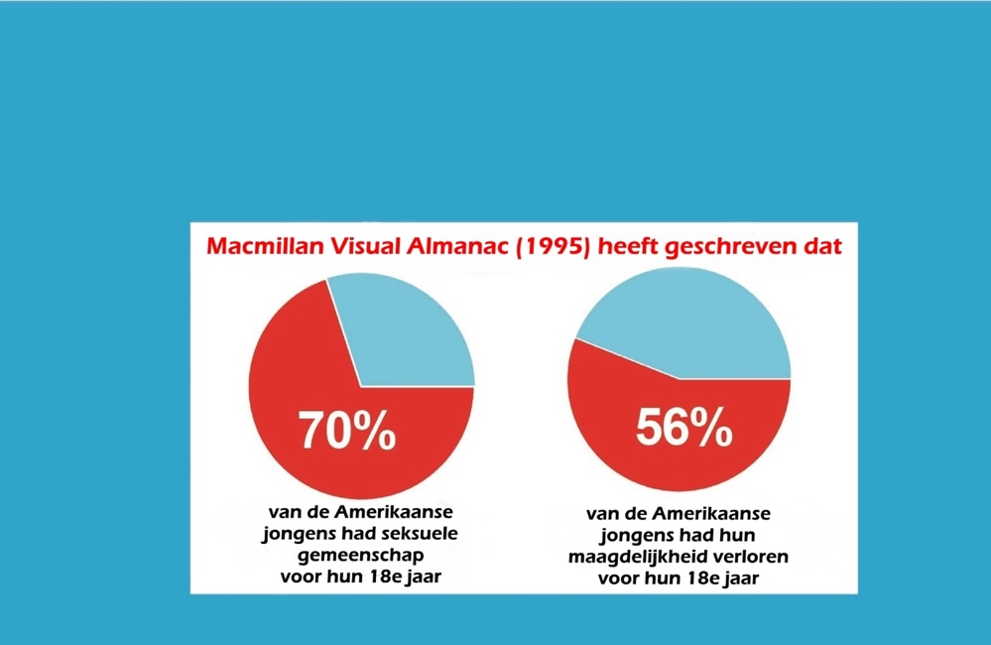
Mannen en vrouwen kunnen vrij met elkaar omgaan en mixen zonder restricties omdat ze nu eenmaal deel uit maken van een maatschappij waar dit soort relaties de boventoon voeren. Mannen en vrouwen kunnen zich samen terugtrekken in huis, op kantoor of een andere afgesloten ruimte waar niemand kan komen.
Dit deed president Clinton immers ook met Monica in het Oval Office (kantoor in het Witte Huis) met als excuus dat zij werkten aan de belangen van het volk. De Westerse samenlevingen hebben een lange tijd de morele principes aan de kant gezet en verkeerde waarden en normen gehad doordat ze misleid waren door modernisatie en liberalisme. Dit heeft mannen en vrouwen richting hypocrisie en overspel geduwd.

3. Seksuele intimidatie
De Equal Employment Opportunity Commission (Commissie voor gelijke arbeidskansen) heeft verklaard dat 10.578 vrouwelijke werknemers een klacht hebben ingediend omtrent seksuele intimidatie in het jaar 1992. In 1993 is dit aantal gestegen tot 12.537. Dit probleem speelt niet alleen in de Verenigde Staten. Het is een wereldwijd probleem, met name in maatschappijen die geen grenzen kennen betreffende man-vrouw relaties. Uit een rapport van de International Labor Organization (ILO), getiteld Bestrijding seksuele intimidatie op de werkvloer, blijkt dat elk jaar duizenden vrouwen slachtoffer zijn van seksuele intimidatie op het werk. Tussen de 15% en 30% van de vrouwen die door ILO ondervraagd is zegt slachtoffer te zijn van regelmatig en grove seksuele intimidatie. Van alle vrouwen die in de Verenigde Staten zijn ondervraagd geeft 42% aan ooit weleens enige vorm van seksuele intimidatie te hebben ondervonden. In het rapport zijn ook landen als Australië, Oostenrijk, Denemarken, Frankrijk, Duitsland, Japen en het Verenigd Koninkrijk opgenomen. Het Labor Research Department heeft in 1987 een enquête afgenomen waarbij 75% van de vrouwen die
reageerden, hebben verklaard dat zij enige vorm van seksuele intimidatie op de werkvloer hebben ondervonden. Volgens het Center of Health and Gender Equality (CHANGE) heeft in Australië in het jaar 1997 25% van de vrouwen melding gedaan van seksuele intimidatie. Ditzelfde percentage was van toepassing in Zwitserland in 1996. In Costa Rica geeft 32% van de ondervraagde vrouwen aan enige vorm van seksuele intimidatie te hebben ondervonden, terwijl 8% van vrouwen in Maleisië ditzelfde aangeeft.
Gerapporteerde gevallen van seksueel misbruik per land.
Country | Percentage (%) | Year
United States | 42 | 1992
Australia | 25 | 1997
Switzerland | 25 | 1996
Costa Rica | 32 | 1996
Malaysia | 8 | 1996

4. Alleenstaande ouder families
Alleenstaand ouderschap is een fenomeen wat in de geschiedenis niet veel voorkwam. Pas tijdens het laatste deel van de vorige eeuw heeft dit zich ontwikkeld. Het groot aantal scheidingen en zwangerschappen van ongetrouwde vrouwen zijn belangrijke factoren voor het stijgende aantal alleenstaande ouders geweest. Door het verval van moraliteit in westerse samenlevingen, is het aantal kinderen dat geboren wordt buiten het huwelijk inmiddels gestegen naar 50% in een land als Zweden. Een meer passende term voor dit soort families is een ‘door moeder geleide familie’. In meer dan 90% van de alleenstaande ouder families is het namelijk de moeder die voor het kind zorgt.
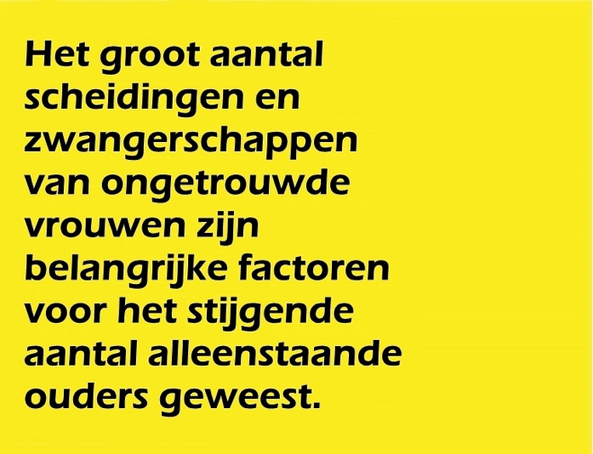
Het Verenigd Koninkrijk heeft het hoogst aantal alleenstaande ouder families van heel Europa. De Times schrijft op 27 september 1991 in een artikel dat het percentage alleenstaande ouder families in de jaren negentig is verdubbeld; 16.7% vergeleken met 8.3% in de jaren zeventig.
Vergelijkbare situaties werden in Australië bevonden. Jean Lewis (1992) wijt het escalerende aantal alleenstaande ouder families aan drie sociale veranderingen: (1) Het snel toenemende aantal vrouwen die buitenshuis werken, (2) Het groot aantal scheidingen gedurende de jaren 70 en 80 en (3) De dramatische toename van het aantal onwettig geboren kinderen.

5. Geweld jegens vrouwen en kinderen
Het geweld in families, jegens vrouwen en kinderen in het bijzonder, is enorm toegenomen. Hoewel dit probleem niet alleen geldt voor westerse samenlevingen, is het tegenwoordig wel de norm geworden. In de Verenigde Staten hebben bijvoorbeeld meer dan twee miljoen vrouwen aangifte gedaan bij de politie tegen hun gewelddadige man of partner. Aburdene en Naisbitt (1993) hebben daarnaast verklaard dat dagelijks vier vrouwen overlijden als gevolg van ernstige mishandeling in de Verenigde Staten. Eén op de vijf vrouwen verklaarde dat zij keer op keer werden mishandeld door dezelfde partner.
Het volgende rapport, geschreven door de National Crime Victimization Survey, geeft een samenvatting van de omvang van het geweld tegen vrouwen in de Verenigde Staten:
Een studie naar het geweld tegen vrouwen laat zien dat twee derde van deze aanvallen zijn gepleegd door een bekende van het slachtoffer. Denk hierbij bijvoorbeeld aan een partner, vriend, ander familielid etc. In situaties waarbij mannen worden mishandeld is dit aantal veel kleiner. De dader is dan in veel gevallen een onbekende van het slachtoffer. Het onderzoek, uitgevoerd door het Ministerie van Justitie, heeft aangetoond dat gemiddeld over een jaar ongeveer 2.5 miljoen van de 107 miljoen vrouwen in Amerika van 12 jaar en ouder zijn verkracht, beroofd of aangerand of slachtoffer zijn geworden van een poging van een dergelijk misdrijf. 28% van de daders waren intimi, zoals echtgenoten of partners, en 39% waren bekenden of familieleden. De bevindingen zijn gehaald uit meer dan 400.000 interviews die afgenomen zijn tussen 1987 en 1991.
Het rapport liet zien dat het geweld jegens mannen is gedaald sinds het Ministerie van Justitie is begonnen met de jaarlijkse enquêtes, maar het geweld jegens vrouwen is relatief constant gebleven.
Hoewel zwarte vrouwen meer dan twee keer zo vaak slachtoffer zijn van overvallen dan blanke vrouwen, zijn er geen significante verschillen in het aantal slachtoffers van verkrachting en aanranding.
Senator Joseph Biden meldde dat 50% van alle dakloze vrouwen en kinderen op straat leven als gevolg van huiselijk geweld.
Bennett en La Violette (1993) schatten dat jaarlijks ongeveer 4 miljoen vrouwen melding doen van enige vorm van fysieke agressie. Dit vindt plaats in een tijd waar jaarlijks slechts een half miljoen auto-ongelukken voorkomen. 75% van het geweld wordt veroorzaakt doordat de vrouw vraagt om een scheiding van haar partner.
Volgens het verslag van de Verenigde Naties uit 1991 over vrouwen in India, is het daar een sociale gewoonte dat familie van de bruid een bruidsschat moet betalen aan de bruidegom om harmonie in het huwelijk te brengen.
Veel mannen eisen een hoge bruidsschat en dure cadeaus, zelfs na het huwelijk. Wanneer de familie van arme vrouwen dit niet kunnen betalen, krijgen ze vaak te maken met grove en soms dodelijke aanvallen.
Alleen al in het jaar 1987 werden ongeveer 1786 vrouwen vermoord omdat zij niet konden voldoen aan de eisen betreffende de hoge bruidsschat voor hun mannen.
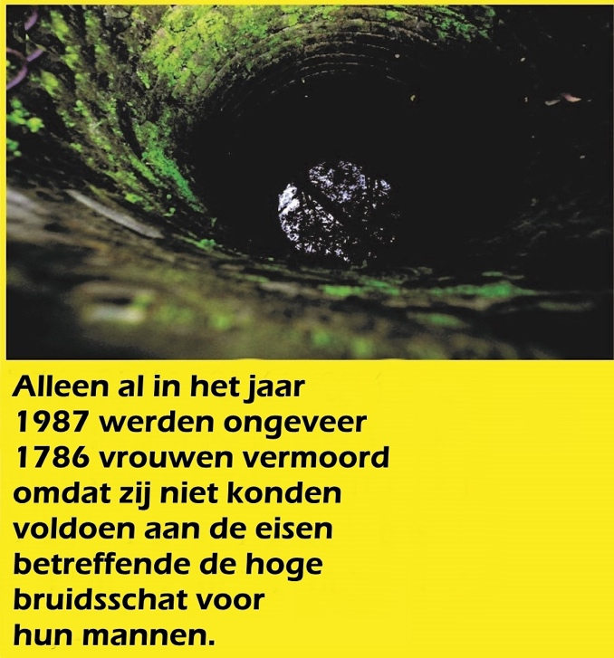
Het sociale probleem van de hoge mate van geweld tegen vrouwen, is niet iets wat alleen in de Verenigde Staten gebeurt maar het is een veel voorkomend verschijnsel.
In Oostenrijk, werd in 1984, 59% van de echtscheidingen toegeschreven aan huiselijk geweld.
In 1992 werd door Aburdene en Nasibit (1993) gemeld dat 50% van de overleden vrouwen in Engeland 50% was overleden als gevolg van geweld door hun man of partners. Al deze gerapporteerde wreedheden die plaatsvonden vormen slechts 22% van het totale aantal mishandelde vrouwen in hetzelfde jaar. Er wordt geschat dat 88% van de gevallen van geweld tegen vrouwen niet werden aangegeven.
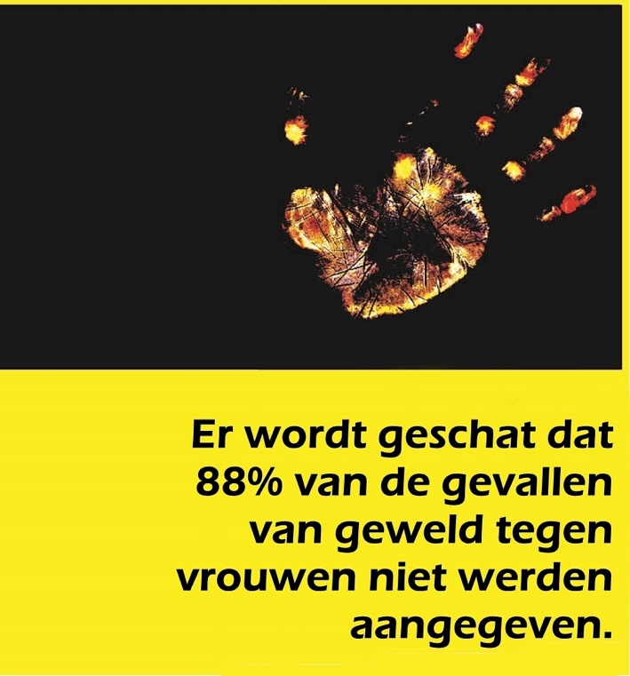
Volgens verslagen van de Russische regering, werden in het jaar 1993 alleen al 14.500 vrouwen vermoord door hun echtgenoot. Daarnaast werden 56.400 vrouwen ernstig mishandeld.
“De statistieken over huiselijk geweld en geweld jegens vrouwen zijn in Engeland en de Verenigde Staten alarmerend te noemen.” Volgens onderzoek van het Ministerie van Binnenlandse Zaken betreft 18% van de moorden in Engeland en Wales vrouwen die vermoord zijn door hun echtgenoot en een kwart van alle geweldszaken betreft huiselijk geweld.”
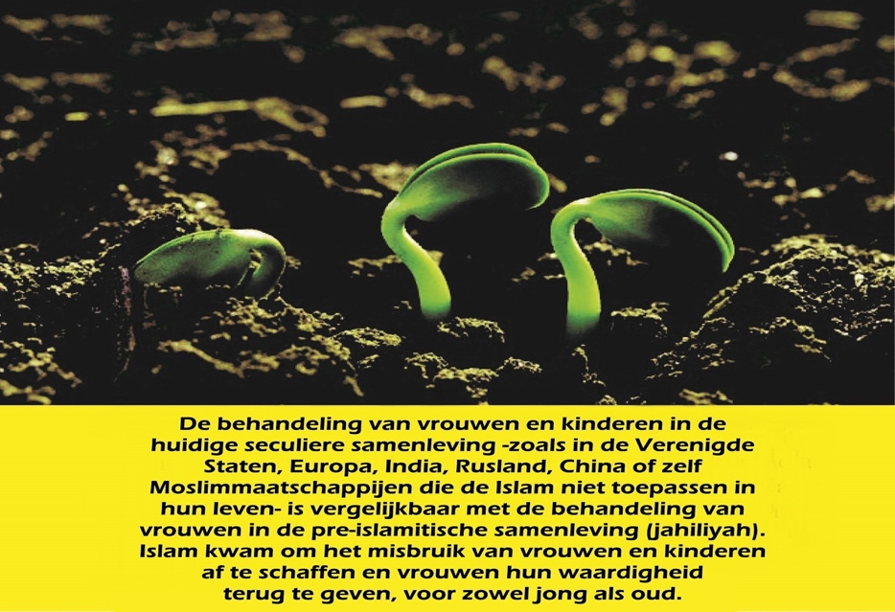
De behandeling van vrouwen en kinderen in de huidige seculiere samenleving -zoals in de Verenigde Staten, Europa, India, Rusland, China of zelf Moslimmaatschappijen die de Islam niet toepassen in hun leven- is vergelijkbaar met de behandeling van vrouwen in de pre-islamitische samenleving (jahiliyah). Islam kwam om het misbruik van vrouwen en kinderen af te schaffen en vrouwen hun waardigheid terug te geven, voor zowel jong als oud.
Door de sociale chaos die in veel landen heerst is mishandeling niet altijd gericht naar de zwakkeren van de samenleving zoals hiervoor werd beschreven, maar veelal naar degenen die leiding hebben het leren en disciplineren. Uit een rapport van de Carnegie Foundation is gebleken dat 51% van de leraren in de Verenigde Staten aangeeft verbaal mishandeld te zijn. 16% gaf aan bedreigd te zijn met geweld en 7% zegt zelfs fysiek aangevallen te zijn.

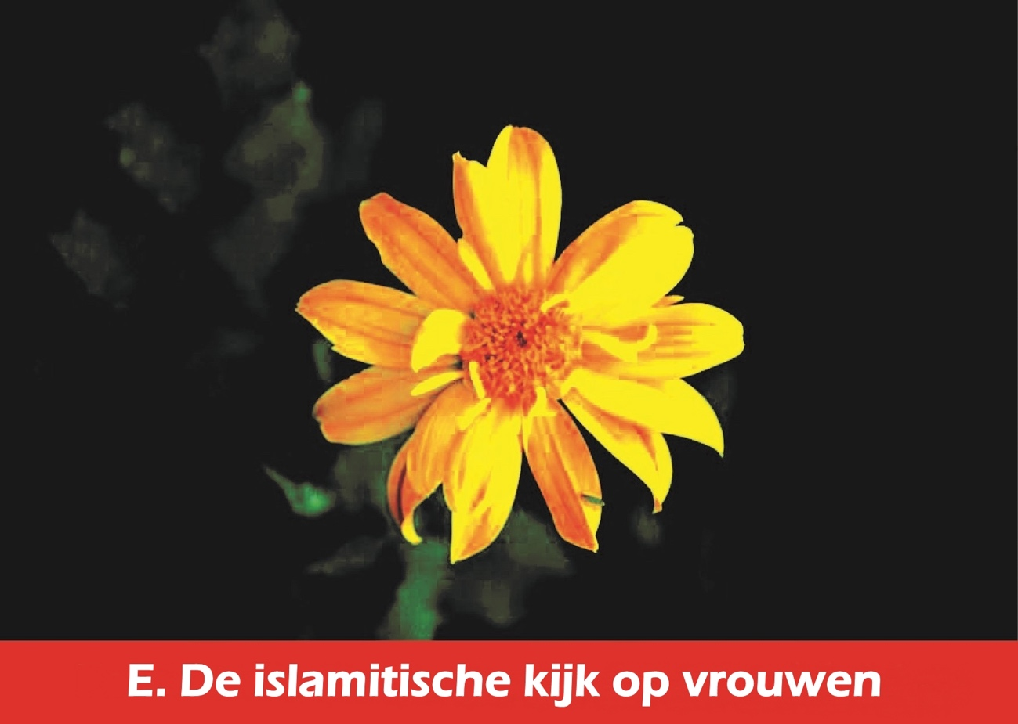

De Islamitische kijk op vrouwen wordt in het Westen zodanig verkeerd geïnterpreteerd dat het idee heerst in Europa en Amerika dat vrouwen geen ziel hebben! In de Heilige Koran wordt geen enkel verschil gemaakt tussen man en vrouw wat betreft hun relatie met Allah; beiden wordt dezelfde beloning beloofd voor goede daden en dezelfde straf voor slechte daden.
"Voorwaar, de moslimmannen en de moslimvrouwen, en de gelovige mannen en de gelovige vrouwen, en de gehoorzame mannen en de gehoorzame vrouwen, en de waarachtige mannen en de waarachtige vrouwen, en de geduldige mannen en de geduldige vrouwen, en de nederige mannen en de nederige vrouwen, en de mannen die liefdadigheid schenken en de vrouwen die liefdadigheid schenken, en de vastende mannen en de vastende vrouwen, en de mannen die over hun geslachtsdelen (d.w.z. Over hun kuisheid) waken en de vrouwen die (hierover) waken, en de mannen die Allah veelvuldig gedenken en de vrouwen die (Allah veelvuldig) gedenken; Allah heeft Vergiffenis en een grandioze Beloning voor hen gereedgemaakt." [Koran 33:35]
Het enige verschil dat wordt gemaakt is in relatie tot elkaar - het verschil dat ook daadwerkelijk bestaat – het verschil in functie. In een Koranvers wat de heidense Arabieren moet hebben verdoofd die vrouwen geen enkel recht toekenden, wordt verklaard:
"En voor hen (d.w.z. voor de vrouwen) zijn er rechten gelijk aan hun plichten, volgens dat wat redelijk is. Maar de mannen hebben een rang boven hen. En Allah is Almachtig, Alwijs." [Koran 2:228]
Aburdene en Naisbitt (1993), twee prominente feministische onderzoekers, stonden versteld toen zij ontdekten dat de Koran vrouwen geen lagere status toekent dan mannen; zoals wel het geval is in alle andere religieuze boeken. Zij realiseerden zich dat handelingen van mannen jegens vrouwen in de moslimgemeenschap gebaseerd zijn op niet-Islamitische sociale gebruiken of verkeerde interpretatie van Islamitische leringen.
Carroll (1983) gaf toe verrast te zijn toen zij erachter kwam dat de Moslimvrouw de eerste vrouw is in de wereld die wordt erkend wat betreft haar economische en wettelijke rechten. Zij voegde daaraan toe dat het familiesysteem in Islam 1400 jaar geleden wettelijk is vastgelegd met als doel de hoeksteen van de samenleving te beschermen, de familie.
In de Koran en leringen van de profeet Mohammed (vzmh) staat tot in detail beschreven wat de rol van mannen en vrouwen is en welke rechten beiden toekomen.
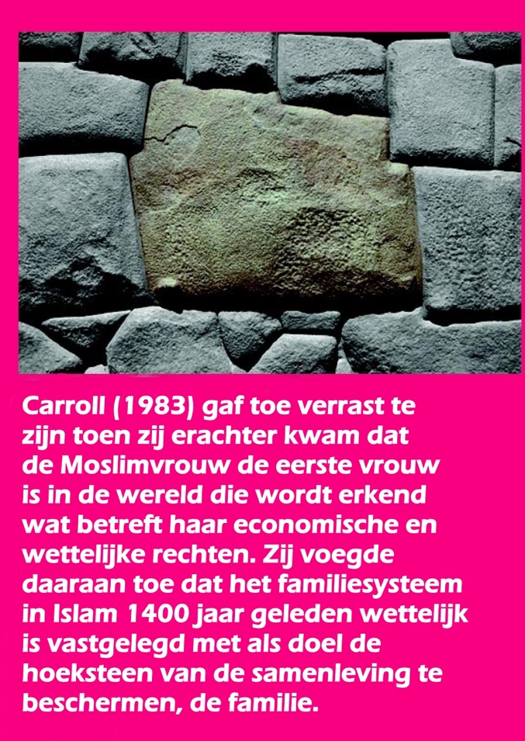

1. Vrouwen in de Koran
De Koran spreekt over de verschillende rollen die vrouwen in het leven hebben. Het legde, voor de eerste keer in de geschiedenis, rechten van de vrouw betreffende erfrecht, respect en waardigheid vast. De Koran spreekt over de rol van de vrouw in het opkomen voor de waarheid, het op de wereld zetten van profeten en het lijden. De Koran spreekt ook over de lijdensweg die vrouwen in de geschiedenis hebben moeten ondergaan. Hierna volgen enkele voorbeelden die laten zien in welke mate deze rechten worden erkend in Islam.
De Koran introduceert de vrouw van de Farao als voorbeeld van een gelovig persoon die verschillende vormen van lijden accepteerde voor de zaak van Allah.
Al-Tahrim: 11
“En Allah stelt de vrouw van de farao als voorbeeld voor degenen die geloven, toen zei zij: “Mijn Heer, bouw voor mij een Huis bij U in het Paradijs en red mij van de farao en zijn daden. En red mij van het onrechtvaardige volk.”
De Koran vertelt in detail het verhaal van Maria en haar wonderbaarlijke geboorte van Jezus (vzmh) en hoe zij reageerde op haar volk (de Joden) toen zij haar beschuldigden van onkuisheid. Een heel hoofdstuk in de Koran is naar haar vernoemd. Een ander lang hoofdstuk in de Koran is getiteld als ‘De Vrouwen’, (An-Nisaa). De Koran vertelt over de rol van vrouwen wat betreft berouw en het accepteren van de waarheid. Bijvoorbeeld het berouw wat de vrouw van Al-Aziz toonde nadat zij de profeet Jozef (vzmh) had beschuldigd. (Yusuf: 51-53). De koningin van Sheba die de uitnodiging van Solomon (vzmh) aanvaardde om Islam te accepteren wordt ook tot in detail genoemd in hoofdstuk An-Naml: 44.
In de Koran wordt aan Maria veel respect toegekend. Sterker nog, een heel hoofdstuk is gewijd aan haar fascinerende verhaal. Dit in tegenstelling tot de lasterlijke beschuldigingen die worden genoemd in de Talmoed over haar en haar zoon profeet Jezus (vzmh).
Al-Imraan: 35-37
“Gedenk toen de vrouw van Imraan zei: “O mijn Heer, voorwaar, ik draag datgene wat ik in mijn buik heb aan U op om U te dienen. Aanvaard dit dan van mij. Voorwaar, U bent de Alhorende, de Alwetende.” Toen zij geboorte gaf aan haar, zei zij: “O mijn Heer, voorwaar, ik heb een meisje gebaard”, en Allah is beter op de hoogte van wat zij heeft gebaard. “En de man is niet hetzelfde als de vrouw. En voorwaar, ik heb haar Maryam genoemd, en voorwaar, ik zoek toevlucht bij U voor haar en haar nakomelingen tegen de verdreven satan.”
Zo aanvaardde haar Heer haar met de goede aanvaarding. Hij liet haar vervolgens op een goede wijze opgroeien en bracht haar onder de hoede van Zakariyyaa (Zacharias). Telkens wanneer Zakariyyaa bij haar (in) de gebedsplaats binnentrad, trof hij levensonderhoud bij haar aan. Hij zei: “O Maryam, waar heb jij dit vandaan?” Zij zei: “Het is afkomstig van Allah. Waarlijk, Allah voorziet wie Hij wil zonder beperking.”
De Koran erkent zowel mannen als vrouwen als spiritueel gelijk betreffende hun verantwoordelijkheden voor hun daden en hun beloning in het hiernamaals.
Al-Nisaa: 124
“En degene die goede daden verricht, man of vrouw, en (die) een gelovige is, zij zullen het Paradijs binnentreden en er zal hun geen onrecht worden aangedaan. Niet eens ter grootte van een Naqier (dit is de stip die zich achter op de dadelpit bevindt).
Al-Hadeed: 12
De Dag waarop jij zult zien hoe het licht van de gelovige mannen en de gelovige vrouwen vóór en aan hun rechterzijde voortbeweegt (d.w.z. schijnt). Vandaag zijn er voor jullie verheugende Tijdingen. Tuinen waaronder rivieren stromen, voor eeuwig (vertoeven zij) daarin. Dat is de grandioze Overwinning.
Ar-Rum: 21
“En het behoort tot Zijn Tekenen dat Hij uit jullie zelf echtgenotes voor jullie heeft geschapen om daarin jullie rust te vinden. En Hij heeft tussen jullie genegenheid en genade geplaatst. Voorwaar, daarin bevinden zich zeker tekenen voor een volk dat nadenkt.”


2. Vrouwen in de leringen van de Profeet
Profeet Mohammed kwam veel onrechtvaardige en vrouwonvriendelijke gebruiken tegen die normaal werden bevonden in de pre-islamitische tijd. In die tijd profiteerden de mannen veelvuldig van de rollen die zij aan vrouwen toeschreven. Toen de profeet begon te prediken tegen de slechte behandeling van vrouwen, verzetten de Quraish zich direct tegen Mohammed (vzmh). Desalniettemin was het de Goddelijke Openbaring die Mohammed (vzmh) doorgaf aan de mensen, ongeacht of zij geïnteresseerd waren.
Abu Hurairah verklaarde dat de profeet Mohammed (saws) zei:
“Vernederd is hij, vernederd is hij, vernederd is hij.” Er werd gezegd: “Wie is hij, O Boodschapper van Allah?” Hij (saws) zei: “De persoon in wiens aanwezigheid één van zijn ouders of beiden de ouderdom bereikt, maar niet het Paradijs betreedt (door goed te zijn voor zijn ouders).”
Jabir zei dat hij de boodschapper van Allah hoorde zeggen: "Degene die is beroofd van vriendelijkheid, is ook beroofd van goedheid."
Anas Ibn Malik zei dat de boodschapper van Allah heeft gezegd: “Eenieder die twee meisjes grootbrengt tot zij de volwassenheid bereiken - diegene en ik zullen (samen) zijn op de Dag der Opstanding - en hij strengelde zijn vingers ineen.”

3. Vrouwen en onderwijs
Het recht op onderwijs in Islam was al honderden jaren geleden verleend, terwijl de meest prestigieuze scholen ter wereld dit recht nog ontkenden.
Abu Saeed Al-Khudri verklaarde dat sommige vrouwen de profeet (vzmh) vroegen om een dag voor hen vrij te maken, aangezien de mannen het grootste deel van zijn (vzmh) tijd namen. Daarop beloofde de profeet (vzmh) dat hij een dag zou wijden aan het onderwijzen van de vrouwen…
In een andere hadith, werd verklaard dat de profeet (saws) zei: "Het zoeken naar kennis is de taak van elke Moslim."

Seager en Olson 1986 zeggen dat de meeste universiteiten in westerse landen erg lang hebben gewacht met het toelaten van vrouwelijke studenten. Mevrouw Curie werd het lidmaatschap geweigerd aan de Franse Academie van Wetenschappen. Desondanks was zij de eerste vrouwelijke professor in de Sorbonne in 1911. Hierbij moeten we in gedachten houden dat zij in 1903 de Nobelprijs heeft gewonnen.

4. Polygynie in Islam
Mensen praten soms over polygynie alsof dit de instelling van Islam is. Het is niets meer een instelling van Islam dan het is van het Christendom (het was voor eeuwen de gewoonte in het Christendom na de geboorte van Jezus). Het is echter nog steeds een menselijke neiging om rekening mee te houden en in het voordeel voor mannen en vrouwen (vooral vrouwen) om deze neiging te reguleren. Strikte monogamie heeft in het Westen eigenlijk nooit echt bestaan, maar in het belang van de maatschappelijke norm van monogamie hebben ontelbare vrouwen en kinderen hier de prijs voor betaald en moeten lijden. Islam rekent hiermee af waardoor niemand buiten spel wordt gezet. In Europa zien we, zij aan zij met de aanbidding van vrouwen, ook de degradatie en wanhoop van vrouwen.
In Arabië was het lot van arme weduwen hopeloos voor de komst van Islam. De Heilige Koran staat het trouwen van een weduwe toe. Het legaliseert scheiden en het trouwen van een andere man. Zo wordt het huwelijk in plaats van slavernij voor de vrouw, een contract tussen twee gelijken en opzegbaar door zowel man als vrouw. Het stoppen van een huwelijk is wel gebonden aan enige beperkingen, deze zijn om natuurlijke redenen groter voor de vrouw en bedoelt om mensen serieus te laten nadenken voordat zij een scheiding overwegen.
Toen de profeet (vzmh) de soeverein van Arabië was, is hij met meerdere weduwen getrouwd. Dit deed hij (vzmh) om de minachting die men jegens de weduwen had te vernietigen en voor hen te zorgen als heerser van de Staat.
Islam is de enige religie die het aantal te huwen vrouwen beperkt tot vier. Gebaseerd op dit feit heeft John Esposito, gerenommeerd professor in religie en internationale betrekkingen, het volgende geschreven:
Hoewel polygynie in vele religies en culturen gebruikelijk is wordt het door Westerlingen meestal gelinkt aan Islam. Maar het was juist de Koran en Islamitische wetgeving waardoor het aantal echtgenotes beperkt werd, in plaats dat mannen een ongelimiteerd vrouwen mochten huwen. In een samenleving waar geen beperkingen golden, werd Moslims niet verteld dat zij vier vrouwen mochten huwen, maar hen werd verteld niet meer dan vier vrouwen te huwen. De Koran staat toe dat een man vier vrouwen trouwt, maar alleen wanneer hij hen gelijkwaardig kan behandelen en onderhouden. Moslims beschouwen dit als een verhoging van de status van de vrouw. Het tracht namelijk het welzijn van alleenstaande vrouwen en weduwen te verzekeren in een samenleving waar het aantal mannen is gedaald vanwege de oorlogen.

Het idee van beperkte polygynie is geïntroduceerd in de Koran als oplossing voor sociale dilemma’s zoals het hoge aantal weduwen en vaderloze wezen als gevolg van vele oorlogen. Het speelt ook een grote rol in de tegemoetkoming van natuurlijke behoeften van een groot aantal mensen, vooral in samenlevingen waar meer vrouwen zijn dan mannen.
An-Nisa: 3
"En als jullie vrezen de weesmeisjes niet rechtvaardig te kunnen behandelen, huw dan (andere) vrouwen die jullie welgevallig zijn; twee, drie of vier. Maar als jullie vrezen niet rechtvaardig te zijn, trouw dan slechts één of wat jullie rechterhand bezit (d.w.z. de slavinnen). Dat nadert meer de preventie (die jullie afhoudt om) onrechtvaardig te handelen."
Toen de verordening betreffende polygynie voor het eerst werd geïntroduceerd, was het in feite een beperking van de ongelimiteerde polygynie in de pre-Islamitische tijd. Hoewel mannen het recht hebben om, met goede redenen, meerdere vrouwen te huwen, komen er ook sterke voorwaarden en verantwoordelijkheden bij kijken. Polygynie is beperkt door Islam en niet compleet verboden, om zo de polygene aard van mannen te bevredigen en hen streng te bestraffen wanneer zij buitenechtelijke relaties aangaan. Door het beperken van polygynie en hier strenge voorwaarden aan te stellen, neemt Islam een gematigde houding aan tussen de onbeperkte polygynie vanuit het Oude Testament en de gebruiken van Romeinen, Perzen en pre-Islamitische Arabieren, en het celibatair leven dat sommige Christenen prediken.
Ook om het probleem van vaderloze huishoudens op te lossen moedigt de Koran mannen aan de zorg voor weduwen en vrouwelijke wezen op zich te nemen door hen te huwen. Voorwaarde is dat zij de verantwoordelijkheden die hierbij komen kijken kunnen dragen. Eén reden achter deze maatregel is om de samenleving in het algemeen te redden van het zich overgeven aan immorele praktijken hetzij als gevolg van armoede of de natuurlijke seksuele verlangens van de kant van ongehuwde vrouwen.
Mensen met een open houding zijn in staat om natuurlijke en redelijke oplossingen te accepteren en tegelijkertijd de volwaardige rechten ten opzichte van vrouwen en hun kinderen te erkennen.
In zijn boek Struggling to Surrender (1995), meldde Jeffrey Lang dat er op dat moment een programma op de televisie was waarin onderzocht werd of mannen van nature polygynie zijn en vrouwen monogaam.
In 1987 heeft de studentenkrant van de Universiteit in Californië een aantal studenten gevraagd of zij vinden dat mannen toegestaan moet worden om legaal meerdere vrouwen te huwen, gezien het tekort aan mannelijke huwelijkskandidaten in Californië. Tot grote verrassing van vele feministen antwoordden bijna alle studenten dat zij hier geen probleem mee zouden hebben. Eén vrouw stelde zelfs dat een polygaam huwelijk haar emotionele en seksuele behoeften zou bevredigen.
Een segment van de kerk, de Mormonen, is groeiende in de Verenigde Staten en propageert polygynie onder haar volgelingen.
Jane Goodwin (1994), een Amerikaanse socioloog denkt dat vele Amerikaanse vrouwen de status van een tweede vrouw zullen prefereren boven een eenzaam leven in een appartement in New York of Chicago in een samenleving vol vrijheden. Sterker nog, over het algemeen worden mannen beschermd door monogamie, met name in een samenleving waar het hebben van buitenechtelijke relaties niet bestraft wordt. In werkelijkheid is het zo dat er hevig verzet is tegen polygynie in de door mannen gedomineerde Westerse samenleving, omdat het hen zou verplichten trouw te zijn aan hun echtgenotes.
Ongeacht mijn mening betreffende polygamie, zegt Dr. Le Bon: “Een terugkeer naar polygynie, de natuurlijke relatie tussen man en vrouw, zou veel kwade zaken verhelpen; prostitutie, geslachtsziektes, Aids, abortussen, buitenechtelijke kinderen, de vele ongehuwde vrouwen en weduwen als gevolg van de disbalans in het aantal mannen en vrouwen en zelfs jaloezie en overspel.
Wanneer het Islamitisch systeem volledig gevolgd wordt, biedt het bescherming tegen de gevaren van verleiding, de verschrikkingen van prostitutie en het harde lot wat veel vrouwen en kinderen in het Westen overkomt als gevolg van niet erkende polygynie. “Het basisprincipe van Islam is dat een man volledig verantwoordelijk is voor zijn gedrag jegens vrouwen en voor de consequenties van dit gedrag. Als de seksuele daad wordt ontdaan van de romantische illusie die door Westerse schrijvers wordt geweven, beseffen we dat de illusie niet iets is om over te rouwen.
Neem de meest gelezen moderne literatuur en je zult zien dat het doel van een man op aarde wordt beschreven als het houden van vrouwen (dat wil zeggen, in de ideale vorm het houden van één vrouw, de uitverkorene, waar hij achter komt na meerdere vrouwen te hebben ‘geprobeerd’). Wanneer de man deze ene vrouw heeft gevonden, laat men de lezer geloven dat hun zielen samensmelten en dat dit het doel des levens is. Dat is echter onzin. Maar het is wel degelijk een product van de leer van het Christendom wat betreft het huwelijk. De vrouw is een verleidelijk maar verboden schepsel, van nature zondig, behalve als er een mystieke eenwording plaatsvindt, lijkend op een door een priester gezegende gebeurtenis, net als de eenheid van Christus en zijn Kerk.
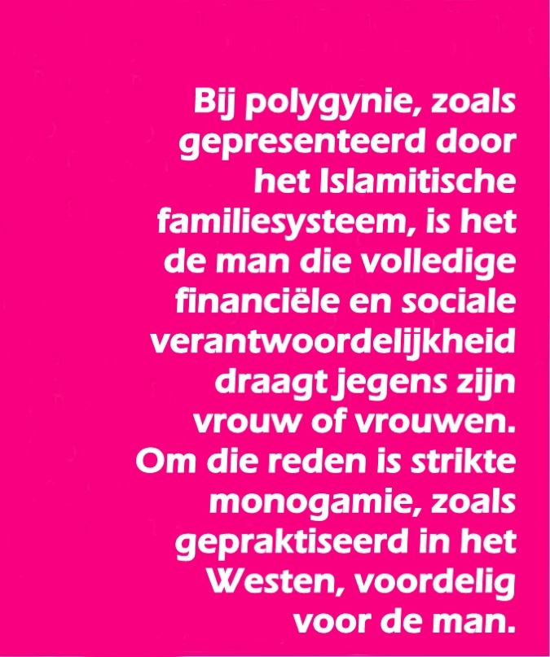

5. Wie profiteert van Monogamie?
Bij polygynie, zoals gepresenteerd door het Islamitische familiesysteem, is het de man die volledige financiële en sociale verantwoordelijkheid draagt jegens zijn vrouw of vrouwen. Om die reden is strikte monogamie, zoals gepraktiseerd in het Westen, voordelig voor de man. Jones en Philips (1985) stelt: “sommige mannen verklaren dat monogamie de rechten van vrouwen beschermt. Maar sinds wanneer geeft de westerse man om vrouwenrechten?
De Westerse samenleving staat bol van sociaaleconomische praktijken die de vrouw onderdrukken en de afgelopen jaren hebben geleid tot de opkomst van feministische groeperingen. De realiteit is dat monogamie de rechten van de man beschermt om vreemd te gaan zonder enige verantwoordelijkheid, aangezien het aantal mannen dat ontrouw is vele malen groter is dan het aantal vrouwen die niet trouw zijn.”
Hoewel veel westerse vrouwen meegingen in de zogenaamde seksuele revolutie, zijn zij degenen die het meest lijden onder bijwerkingen van anticonceptiemiddelen, het trauma na een abortus en de schaamte rondom het hebben van buitenechtelijke kinderen. Alleen al in de Verenigde Staten werden in 1991 45 van de 1000 kinderen geboren in een gezin waarvan de ouders ongehuwd zijn en een leeftijd hebben tussen de 15 en 44 jaar. Dit kost belastingbetalers meer dan $25 miljard wat aan uitkeringen wordt uitgegeven.
Mevrouw en Meneer Phillips (1985) spraken over andere logische redenen voor de noodzaak van een geïnstitutionaliseerde polygynie. Zij benoemden het een feit dat de meerderheid van de wereldpopulatie vrouw is. Kindersterfte onder jongetjes is vele malen hoger dan onder meisjes. Vrouwen leven over het algemeen langer dan mannen en daar komt nog eens bij dat een groot aantal jonge mannen dagelijks overlijdt door de vele oorlogen over de hele wereld. "Hoewel de aantallen per land verschillen, zijn er over het algemeen nog altijd meer vrouwen dan mannen. Hierdoor zijn er veel vrouwen die strijden om een man. Als gevolg hiervan zal er altijd een groot aantal vrouwen zijn die hun seksuele en psychische behoeften niet bevredigd zien worden in een monogamische samenleving. Hun aanwezigheid in een steeds meer tolerante samenleving draagt ook bij aan het uiteen vallen van de westerse gezinsstructuur."
Uit de korte discussie die we hadden over polygynie blijkt dat vrouwen belang hebben bij een juridisch geïnstitutionaliseerde en erkende polygynie zoals we dat kennen in Islam. Dit komt mede door de sociaaleconomische bescherming die polygamie biedt en de andere problemen die erdoor verdwijnen om zowel man als vrouw tevreden te stellen.

6. Scheiding is beter
Als het waar is, zoals levenservaring leert (en de voorstanders van de rechten van de vrouw in Europa en Amerika worden nooit moe te verklaren dat de belangen van vrouwen gescheiden dienen te zijn aan die van de mannen) dat vrouwen echt gelukkiger door onder henzelf te zijn in het dagelijks leven, en in staat zijn om vooruitgang te boeken als sekse in plaats van dienstbaar te zijn aan mannen, dan is de islamitische regel dat de vrouw baas is binnen haar eigen omgeving conform de natuurlijke aanleg.
Terwijl elke voorziening gemaakt is voor de voortzetting van het menselijk ras en terwijl de relatie van een vrouw met haar man en naasten net zo teder en intiem is als in het Westen, heeft zij in haar sociale leven enkel contact met andere vrouwen. Er zijn geen gemengde zwembaden, en wordt niet gemengd gedanst en niet geflirt met mannen. Maar volgens de leer van Islam moeten er geen grenzen zijn aan de zelfontplooiing en vooruitgang van de vrouw. Daarom is er niets wat vrouwen tegen houdt om dokter, advocaat, professor, predikant, kooplieden…etc te worden, echter behoren zij af te studeren aan een universiteit met vrouwelijke studenten en dienen ze te werken ten dienste van vrouwen.
Scheiding tussen man en vrouw wordt erkend als een groot voordeel voor vrouwen. Sterker nog, dit principe werd aangepast door het Pentagon als een oplossing voor de vele problemen zoals seksuele intimidatie, zonder dat daarbij werd gerefereerd aan Islam als leefwijze dat scheiding tussen man en vrouw propageert om sociale vrede en veiligheid te waarborgen.
Desalniettemin heeft prins Charles in een aantal van zijn toespraken over Islam en het Westen benadrukt dat Islam grote bijdrage kan leveren aan niet-Islamitische samenlevingen wat betreft het oplossen van hun morele en sociale problemen.
William Cohen, de Amerikaanse minister van Defensie kondigde de eerste fase van een uitgebreid plan aan om een redelijk niveau van zedelijkheid onder mannelijke en vrouwelijke soldaten te waarborgen. Het plan benadrukte het belang van het bouwen van tussenschotten om de mannelijke en vrouwelijk soldaten te scheiden in hun huidige gemengde gebouw.
Dit is alleen een tijdelijke oplossing totdat de nieuwe gescheiden gebouwen zijn gerealiseerd. Het leger heeft ook een aantal strenge regels ingevoerd waaronder het verbod op samenzijn van mannelijke en vrouwelijke officieren achter gesloten deuren. Deze instructies moesten worden gerespecteerd en nageleefd door alle soldaten, in het bijzonder aan boord van Marineschepen. De minister van Defensie benadrukte dat de gedachte achter deze regels was dat een redelijk niveau van privacy en veiligheid geboden moet worden aan alle werknemers in verschillende sectoren van Defensie. Onder de nieuwe regels werd ook gesteld dat men deuren gedurende de nacht op slot moeten als men in ondergoed of naakt slaap. Het is ook verboden om pornografische films te kijken in het bijzijn van vrouwelijke soldaten en er zijn duidelijke regels wat betreft het soort kleding dat gedragen dient te worden wanneer men gaat zwemmen of zonnebaden.
De vraag die we hier stellen is: waarom zijn dergelijke regels opgesteld (die velen zien als radicaal en ouderwets) in het meest moderne land ter wereld? Het antwoord is heel simpel: seksuele intimidatie heeft een ontzettend hoog en alarmerend niveau bereikt en is een bedreiging geworden voor de nationale orde en veiligheid. De duizenden klachten over seksuele intimidatie van vrouwelijke werknemers hebben een bel doen rinkelen. De Amerikaanse en andere wetgevers zouden serieus moeten nadenken over het opleggen van vergelijkbare maatregelen in alle overheidsinstellingen, inclusief het Witte Huis, in het bijzonder als we kijken naar de nasleep in de Clinton-Monica affaire.
McGrayre, 1993 kaartte aan dat scheiding in het onderwijs voordelig is voor vrouwelijke studenten die een ondraaglijke intimidatie ervaren door de jongens. Acht van de negen vrouwelijke wetenschappers die de Nobelprijs hebben gewonnen, waren afgestudeerd aan middelbare scholen waar alleen meisjes les kregen. De New York Times heeft in mei 1993 een artikel gepubliceerd met de titel Scheiding Is Beter. Het artikel was geschreven door Susan Ostrich die zelf student was aan één van de weinige scholen waar alleen meisjes studeren in de Verenigde Staten. Het was een schok voor de meeste Amerikanen om te horen dat meisjes op vrouwelijke scholen betere resultaten behalen dan hun studiegenoten op gemengde scholen. Susan Ostrich onderbouwde haar stelling met de volgende statistieken:
- Tachtig procent van de meisjes op vrouwelijke scholen studeert vier jaar wetenschap en wiskunde. Meisjes op gemengde scholen studeren deze vakken maar twee jaar
- Meisjes op vrouwelijk scholen hebben hogere cijfers behaald dan de meisjes op gemengde scholen. Dit leidt tot een hoger aantal meisjes wat wordt toegelaten tot universiteiten. Sterker nog, meer PhD’s zijn gehaald door dergelijke vrouwelijke studenten.
- Volgens Fortune Magazine is één derde van de leden van de raad van bestuur van de 1000 grootste Amerikaanse bedrijven een afgestudeerde van een vrouwelijke school. Om de grootheid van dit aantal te bevatten, moeten we ons realiseren dat het aantal afgestudeerden van vrouwelijke scholen slechts 4 % is van het totaal aantal meisjes dat jaarlijks afstudeert.
- 43% van de vrouwelijke wetenschappers met een PhD in wiskunde en 50% van de vrouwelijke wetenschappers met een PhD in bouwkunde zijn afgestudeerd aan vrouwelijke scholen.
Dit is nog een bewijs vanuit de Westerse wereld die de geldigheid en toepasbaarheid van Islamitische principes aantoont van universele wetten die het menselijk gedrag reguleren. De Indiase politicus en verslaggever Kofhi Laljapa, concludeerde: Er is geen andere religie dan Islam in staat om de problemen van het hedendaagse leven op te lossen. Islam alleen is daar geschikt voor…
Dit complete systeem is niet onderworpen aan de manipulatie van de mens om zijn tijdelijke behoeften te bevredigen, maar Goddelijk geïnspireerd om rekening te houden met de menselijke natuur. Daarbij stelt Islam duidelijke en strikt omschreven plichten en rechten op voor alle leden van de samenleving, ongeacht hun afkomst, sekse en religie, gebaseerd op een systeem van wederzijdse verantwoordelijkheden en bevoegdheden.
Desalniettemin wordt Islam vermeden en kijkt men ernaar met achterdocht om een aantal redenen:
(a) De Joods gecontroleerde media heeft er groot belang bij Islam neer te zetten als barbaarse religie die niet eens goed was voor de ontwikkeling in de middeleeuwen.
‘Jihad in America’ en ‘The Siege’ zijn voorbeelden van wat de filmindustrie doet om het imago van Islam te verdraaien bij mensen die geen feitelijke kennis hebben over Islam. Experts in Midden-Oosten studies zoals oriëntalisten Bernard Lewis, Daniel Pipes en Judith Miller speelden een onverantwoordelijke rol in het veroorzaken van verkeerde opvattingen over de ware boodschap van Islam bij mensen die grote behoefte hadden aan deze manier van leven.
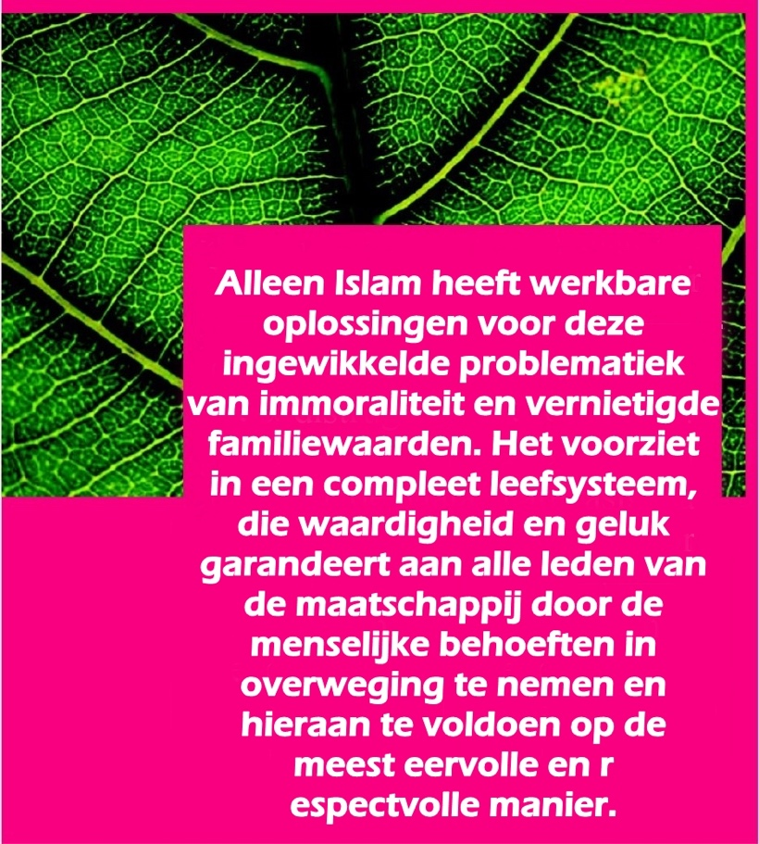
Echter vele intellectuelen werden niet misleid door deze propaganda over Islam en zij waren in staat om na een lange zoektocht hun eigen weg naar de waarheid te vinden.
Jeffrey Lang (Professor in de Wiskunde aan de Kansas University) en M. Hoffman (de Duitse Ambassadeur in Marokko) zijn goede voorbeelden.
(b) Een minderheid Moslims versterkt het al verdraaide beeld van Islam doordat ze zich bezighouden met niet-Islamitische praktijken, wat weer sterk wordt uitvergroot en gegeneraliseerd door de al bevooroordeelde media.
(c) Het onvermogen van bezorgde en betrokken Moslims om Islam op een aantrekkelijke manier te presenteren aan de wereld en de misverstanden en misvattingen over de universele leer van Islam te verduidelijken.
Vrouwen in het Westen hebben de afgelopen jaren moeten vechten voor simpele recht van een getrouwde vrouw op het hebben van eigen bezit, wat in Islam een vastgesteld recht is voor vrouwen. Zij hebben een bittere strijd moeten voeren om Westerse mannen aan het verstand van te brengen dat de belangen van vrouwen niet identiek zijn aan die van (een feit dat door de Heilige Wetten volledig wordt erkend).
Vrouwen in het Westen hebben zich altijd hard moeten maken voor erkenning van een juridisch en burgerlijk bestaan, iets wat altijd is erkend in Islam. Hun mannen verzekerden vrouwen van hun rechten in Islam, en zij zullen de verdere rechten die vrouwen vandaag de dag toekomen beschermen binnen de geest van de Shari’ah. In deze emancipatie zal er geen strijd zijn tussen mannen en vrouwen. Om die reden is er werkelijk geen overeenkomst met de zaak van vrouwen in het Westen.

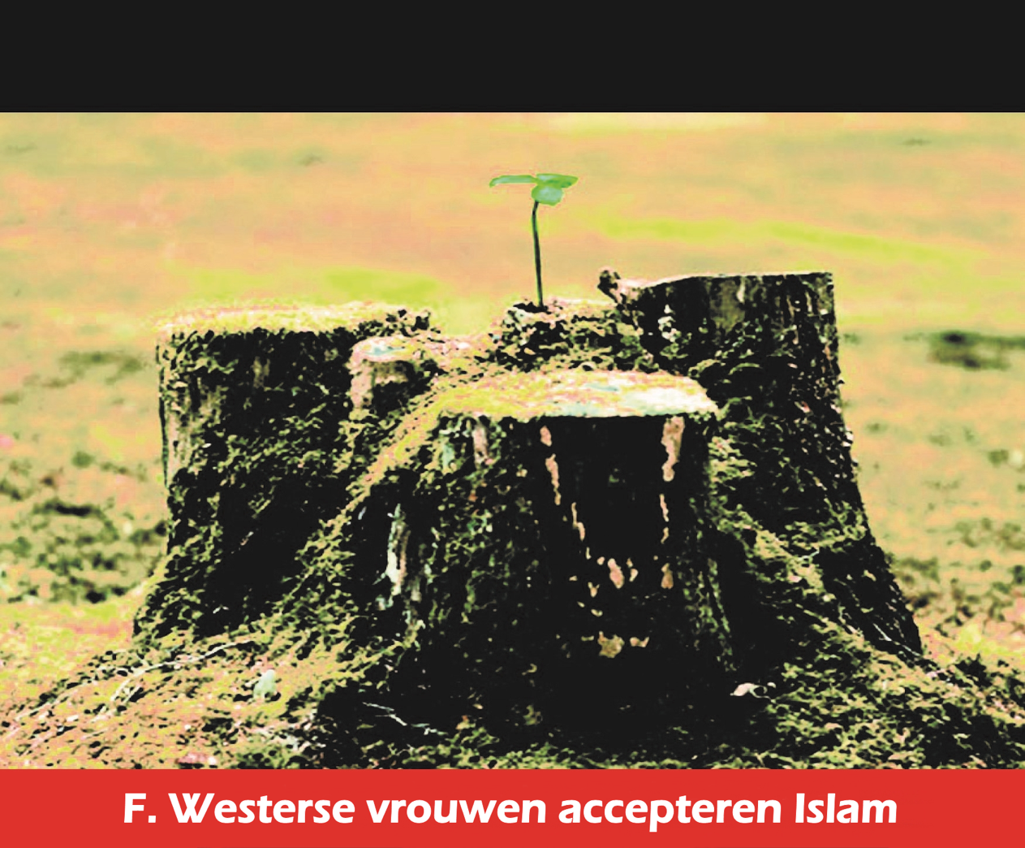

Ondanks de politiek gemotiveerde aanval op Islam door sommige subjectieve westerse media (vooral bij onderwerpen als behandeling van vrouwen) schrijft De Daily Mail van 2 december 1993, p. 39 dat een schatting uitwijst dat meer dan 20.000 Britten Islam hebben geaccepteerd als hun levenswijze. De meeste van hen waren opgeleide vrouwen uit de middenklasse. Waarom zouden deze vrouwen Islam accepteren als zij geloofden wat de media propageert? Eén van het verklaarde dat:
"Het feit dat ik Moslim ben geworden heeft mijn leven veranderd en geeft me veel rust en tevredenheid … Ik zie niet in dat het bekeren naar Islam ‘een achteruitgang’ is, ik zie het als bevrijding.”
Een andere bekeerling die tevens schrijfster is en de dochter van een toezichthouder bij een kerncentrale zegt het volgende over de scheiding van mannen en vrouwen en het dragen van hijab:
"In tegenstelling tot de verwarrende berichten vanuit de Westerse cultuur – die vrouwen aanmoedigt om er sexy uit te zien, maar hen veroordeelt voor het provoceren van verkrachting door mannen – geeft de hijab een duidelijk signaal af dat vrouwen niet op deze aarde zijn gezet om met hun uiterlijk te pronken."
Toen Mrs. Sisly Catholy, een Australische die Islam heeft omarmd, samen met haar dochter werd gevraagd: “Waarom heb je Islam geaccepteerd als geloof?” reageerde zij door te zeggen:
"Ten eerste wil ik graag zeggen dat ik Islam heb geaccepteerd omdat ik vanbinnen al Moslim was zonder dat ik dit zelf wist. Sinds mijn jeugd, ben ik het geloof in het Christendom om verschillende redenen verloren. De meest belangrijke reden was dat het antwoord op vragen door een Christen met kennis van zaken of een geestelijke vaak werden afgedaan met: ‘je moet er in geloven.’
In de tijd dat ik Christen was, werd ik beïnvloed door wat tegen ons gezegd werd over Islam, dat het Islamitisch geloof een grap was. Maar toen ik erover begon te lezen, verdwenen deze gedachten. Het duurde niet lang of ik ging op zoek naar Moslims om hen te vragen over sommige onderwerpen die nog onduidelijk voor me waren. Op dat moment verdwenen de barrières tussen Islam en mij. Welke vraag ik ook stelde, ik kreeg een overtuigend antwoord, het tegenovergestelde van wat ik gewend was te horen in het Christendom. Na veel te hebben gelezen en bestudeerd, besloot ik, samen met mijn dochter, om Islam te omarmen en gaven wij onszelf de namen Rashidah en Mahmoudah."
Mevrouw Avenin Zainb Cophand, een Engelse vrouw, is ook gevraagd naar de reden achter het accepteren van Islam. Zij verklaarde:
"... naarmate ik meer ging lezen en studeren over Islam, werd ik er steeds zekerder van dat deze religie zich onderscheidt van andere religies. Het is de meest passende religie om praktisch toe te passen in het leven en Islam is daarnaast het meest in staat de mensheid naar een pad van blijdschap en vrede te leiden. Dus ik aarzelde niet te geloven dat Allah, de Almachtige één is en dat Mozes, Jezus, Mohammed (vzmh) en degenen voor hen profeten waren die overleveringen hebben ontvangen van hun Heer. We zijn niet zondig geboren; ook hebben we niemand nodig om onze zonden weg te nemen of te bemiddelen tussen ons en Allah, de Almachtige. … Het heeft geen enkele van de zware theologische doctrines. "
Margaret Marcus, een voormalig Joods Amerikaanse intellectueel en schrijfster, vertelde openhartig over de reden achter haar bekering tot Islam na een discussie over Hervormde Joodse opvoeding in een totaal seculiere samenleving door te zeggen:
Ik heb Islam niet omarmd uit haat jegens mijn voorouders of mijn volk. Het was niet mijn verlangen om iets af te wijzen maar om te vervullen. Voor mij betekende het een overgang van een stervende en tot een parochie behorende naar een dynamisch en revolutionair geloof met niets minder dan een universeel primaatschap.
Elke nieuwe Moslima heeft een aantal proeven moeten doorstaan en vele uitdagingen geaccepteerd om zich over te geven aan Allah. Amira, een Amerikaans meisje uit Arkansas is slechts één van hen.
Mijn ouders zijn Amerikaanse Christenen uit Arkansas in de Verenigde Staten en daar ben ik ook opgegroeid. Mijn Arabische vrienden noemen me ook wel de witte Amerikaan, maar alhamdulilah kent Islam geen verschil in kleur, ras en nationaliteit. De eerste keer dat ik een Moslim zag was toen ik studeerde aan de Universiteit van Arkansas. Ik geef toe dat ik de eerste keer naar de vreemde kleding van de Moslimvrouwen staarde… en ik kon niet geloven dat zij hun haren bedekten. Maar ik ben nieuwsgierig van aard en stelde me voor aan een Moslima bij wie ik in de klas zat toen ik daar de kans voor kreeg. Het was een ontmoeting die de rest van mijn leven zou veranderen.
Ik zal haar nooit vergeten. Haar naam was Yasmine en ze kwam uit Palestina. Ik kon uren met haar zitten en ze vertelde me alles over haar land, cultuur, familie en vrienden waar ze zoveel van hield, maar nog sterker was de liefde die ze had voor haar geloof, de Islam. Yasmine had een innerlijke rust over haar zoals ik nog nooit eerder bij iemand had gezien. Ze vertelde met verhalen van de Profeten (vzmh) en over de eenheid van Allah (swt). Dit was het moment dat ik leerde dat zij niet een andere God aanbaden; het was gewoon God, maar dan in het Arabisch. Allah betekende God. Alles wat zij me vertelde klonk zo logisch en was zo puur….
In een rapport van de schrijver van de Christian Science Monitor, Peter Ford, getiteld 'Waarom wenden Europese vrouwen zich tot Islam?" vertelt een Franse vrouw haar reden voor haar bekering tot Islam:
Islam eist nabijheid tot God. Islam is eenvoudig, strenger en het is makkelijker want het is duidelijk. Ik zocht naar een kader; men heeft regels en gedrag nodig om te volgen. Het Christendom gaf mij deze referentiepunten niet.
Haifa Jawad, een docent aan de Universiteit van Birmingham, geeft aan dat een aantal redenen waarom Europese vrouwen Islam omarmen zijn:
- Veel vrouwen reageren op de morele onzekerheden van de Westerse samenleving.
- Ze houden van het gevoel van verbondenheid, zorgzaamheid en delen wat Islam biedt.
Karin van Nieuwkerk, die Nederlandse tot Islam bekeerde vrouwen heeft bestudeerd, zegt: “Er is meer plek voor familie en moederschap in Islam en vrouwen zijn geen lustobjecten."
Sarah Joseph, een Engelse bekeerlinge, stelt dat “het idee dat alle bekeerlingen naar een leven in een cocon, weg van de excessen van het Westerse feminisme niet helemaal juist is."


Ik heb geprobeerd een algemeen beeld te schetsen over de manier waarop naar vrouwen wordt gekeken vanuit grote religies en ideologieën die een grote invloed hebben op het leven van de mensheid. Ik dacht dat we, door dit te doen, een historisch als analytisch kader konden maken waardoor we de rechten van vrouwen beter kunnen begrijpen. Het onderzoek was gebaseerd op originele bronnen vanuit het Hindoeïsme, Christendom en Islam om hun leringen te onderzoeken over de rollen die vrouwen toebedeeld krijgen en de wijze waarop zij zouden moeten worden behandeld.
Ik heb ook de dramatisch gevolgen aangeroerd als resultaat van de misverstanden die heersen wat betreft de essentiële rol die vrouwen spelen binnen een gebalanceerde en gezonde familie en samenleving. De harmonieuze en integrerende rollen van mannen en vrouwen hebben geresulteerd in een hevige concurrentiestrijd en individualistisch streven om egocentrische verlangens te vervullen, waarbij vrouwen altijd de grote verliezers blijken te zijn.
De emancipatie van vrouwen door middel van feminisme en liberalisme heeft een averechtse uitwerking. Het veroorzaakt meer onrecht en vergroot het lijden in een wereld die wordt bestuurd door mannen. Het zijn diezelfde mannen die vrouwen misleidden door hen uit hun huizen te halen, hun familiebanden kapot maakten en hen hiervoor in de plaats slecht betaalde en ongewilde banen gaven. Zij droegen extra lasten doordat ze, naast het krijgen en grootbrengen van kinderen, als goedkope arbeidskrachten werkten en hun familie en henzelf moesten onderhouden. Margaret Marcus (nu Maryam Jameelah) heeft deze gevolgen herhaald door te stellen dat:
...Toch staat dezelfde propaganda erop dat de primaire taak van de geëmancipeerde vrouw is dat zij thuis is voor haar gezin! Met andere woorden, dit betekent dat de moderne vrouw een dubbele last moet dragen! Naast het verdienen van haar eigen inkomsten buitenshuis met een fulltimebaan, moet zij tegelijkertijd de bijna onmogelijke taak vervullen van al haar verplichtingen jegens haar echtgenoot en kinderen en zorgen voor een brandschoon huis. Is dit dan rechtvaardig?
Wanneer een verwijzing wordt gemaakt naar de rampzalige status die families in het Westen en in Westerse samenlevingen hebben bereikt, vooral de vormen van mishandeling jegens vrouwen en kinderen, bedoel ik niet dat andere samenlevingen die volgens dezelfde vorm van onbeperkte vrijheid leven, geen moraliteit kennen en de authentieke leringen van de Schepper afwijzen, immuun zijn voor dergelijke problematiek.
De goedkope slogans over vrouwenrechten, emancipatie en vooruitgang dienen alleen als een rookgordijn om de ware intentie ervan te verhullen. De beweging van vrouwenemancipatie in de Islamitische wereld zal onvermijdelijk leiden tot dezelfde catastrofe als op andere plekken in de wereld.
Het hebben van onwettige seksuele affaires is zo veel voorkomend dat het een universeel fenomeen is geworden dat schokkend is. Als onvermijdelijk resultaat hiervan zien we dat families uiteenvallen, evenals het algehele sociale netwerk.
Daarnaast zien we een stijging van jeugdcriminaliteit, andere misdrijven en veel geweld en onrust om ons heen. De geschiedenis van samenlevingen in het verleden bewijst dat wanneer immoraliteit en slecht gedrag de overhand krijgen, geen enkele samenleving vredig kan voortleven.
Ik nodig de lezers graag uit om zelf te onderzoeken wat de leringen van Islam zijn door middel van originele bronnen. Niet alleen vanuit vrouwelijk perspectief maar vanuit het menselijk leven in het algemeen. Islam is de manier van leven dat is ontworpen door de Schepper als leidraad voor de mensheid en om blijdschap en vreugde in dit leven en in het hiernamaals te bereiken.
Dit boek wordt afgesloten met een fragment uit een speech van prins Charles over Islam en het Westen die hij gaf in het Oxford Centrum voor Islamstudies:
Een ander overduidelijk westers vooroordeel is om de positie van vrouwen in Islam te beoordelen aan de hand van de meest extreme gevallen. De rechten van Moslimvrouwen over eigendom en erfenis, bescherming na een scheiding, en bijdrage leveren aan het bedrijfsleven zijn rechten die 1400 jaar geleden in de Koran zijn beschreven. In Engeland waren minstens een paar van deze rechten zelfs nieuw voor de generatie van mijn grootmoeder.

REFERENTIES

The Glorious Qur'an
Abdulsalam, R. Hill. Women's Ideal Liberation. Abul-Qasim Publish ing House: Jeddah, 1993.
Abstract of the United States 1998, 118th edition. Issue October 1998 Al-BuKhari, The Book of Knowledge.
Al-Qasim, Khalid. A letter to a Christian. Dar Al-Watan: Riyadh, 1995Ambedkar, Dr. Babasaheb R. Riddle of Rama & Krishna, Bangalore,1988
Aziz-us-sammad, Ulfat. Islam and Christianity, Presidency of Islamic Research: Riyadh, 1984
BBC online, 2/7/2000
Biden, Senator Joseph. The U.S. Senate Committee on the Judiciary,
Violence Against Women: Victims of the System, 1991.
Buhlerg, George The Law of Manu. Motilal Banarsidass: Delhi, 1982
Chatterjee Dr. M. A, Oh You Hindu Awake! Indian Patriots Council. 1993
Daily Mail, the 2nd of December 1993.
Fazlie, M. J. Hindu Chauvinism and Muslims in India. Abul Qassim Publishing House: Jeddah, 1995
Ford, Peter. "Why European women are turning to Islam?" Christian
Science Monitor, December 27, 2004 edition, p. 1.
Information Please Almanac, InfoSoft Int'l, Inc.

^{WWW.ISLAMLAND.COM}

Maryam Jameelah. Islam in Theory and Practice. H. Farooq Associ-ates Ltd: Lahore, 1983, p.85.
Edward Said, Covering Islam. Vintage, 1997, p.8. Said heeft ook vermeld dat 'Assidous onderzoek heeft aangetoond dat er nauwelijks prime-time tv-shows te vinden zijn zonder dat er racistische en beledigende karikaturen van de moslims en de islam in het algemeen in te zien zijn.
BBC online, 2/7/2000
Fred Plog and Daniel G. Bates. Cultural Anthropology. New York: Knopf, 1982, p. 209.
W. J. Wilkins, Modern Hinduism. London, 1975, p. 180.
George Buhlerg, The Law of Manu. Motilal Banarsidass: Delhi, 1982, p.326, Chapter VIII, verse 416.
Wilkins, p. 181.
Buhlerg, p. 330, Chapter IX, verse 18.
In M. J. Fazlie, Hindu Chauvinism and Muslims in India. Abul Qassim Publishing House: Jeddah, 1995, p. 51.
Dr. M. A. Chatterjee, Oh You Hindu Awake! Indian Patriots Council. 1993, p.28.
Chatterjee, p.29
Buhlerg, p. 331, Chapter IX, verse 22.
Buhlerg, p. 335, Chapter IX, verse 46.
Buhlerg, p. 337, Chapter IX, verse 57.
Buhlerg, p. 339, Chapter IX, verse 69.
Buhlerg, p. 358, Chapter IX, verse 154. Deciding the unfair share for the offsprings of non-Baramana continues in verses 154- 161. Als dit het lot is van zonen dan kunnen we ons het lot van de dochters indenken.
Buhlerg, p. 341, Chapter IX, verse 78.
Dr. Babasaheb R. Ambedkar, Riddle of Rama & Krishna, Banga-lore, 1988, p.8, in Fazlie 1995, p.107.
Ambedka Statistical, p.25.
Fazile, p.107.
Gustave le Bon. Les Civilization de Inde. P. 238.
Al-Usrah, No. 51, Jumada II 1418.
In The Family, 15, September. P. 7.
In Zedrikly 1997, p20
Dr. Sherif Abdel Azeem, in http://www.twf.org/library/women ICJ.htm/
Wat mij opviel is dat in veel plaatsen in de Bijbel nakomelingen de zonde van hun voorvaderen op zich krijgen. Ik zal een aantal incidenten belichten:. Exodus 20:5 Want Ik, de Here, Uw God, ben een naijverig God, die de ongerechtigheid der vaderen bezoek aan de kinderen, aan het derde en aan het vierde geslacht van hen die Mij haten. (Reiterated in Exodus 34:7) Deuteronomy 23:2 Een bastaard zal niet in de gemeente des HEREN komen; zelfs zijn tiende geslacht zal niet in de gemeente des HEREN komen.
Thena Kendath, Memories of an Orthodox Youth. In Susannah Heschel, ed. On being a Jewish Feminist. New York: Schocken Books, 1983, pp. 96-7.
Leonard J. Swidler, Women in Judaism: The Status of Women in Formative Judaism. Metuchen, N.J. : Scarecrow Press, 1976, pp. 83-93.
Leonard J. Swidler, Women in Judaism: the Status of Women in Formative Judaism (Metuchen, N.J: Scarecrow Press, 1976) p. 115. (in Abdel Azeem).
Ulfat Aziz-us-sammad, Islam and Christianity, Presidency of Is-lamic Research: Riyadh, 1984, p. 79.
For all the sayings of the prominent Saints, see Karen Armstrong (a former Catholic nun), The Gospel According to Woman (London: Elm Tree Books, 1986) pp. 52-62. See also Nancy van Vuuren, The Subver-sion of Women as Practiced by Churches, Witch-Hunters, and Other Sexists (Philadelphia: Westminster Press) pp. 28-30.
Veel van wat wordt gezegd over de Profeet Solomn (vzmh) in het Oude Testament wordt vanuit de leringen van Islam afgewezen. Een profeet van Allah zal zich nooit richten tot afgoden. De Joden beschouwen hem niet als een afgezant van God maar als een gewone koning.
J. Jones and B. Philips 1985, p.3.
in T. Sullivan, K. Thomson, R. Wright, G. Gross and D. Spady, Social Problems: Divergent Perspectives. John Wiley & Sons: New York, 1980, pp.456-7.
Max Lerner, Our Anything Goes Society-Where is it Going. Readers' Digest, April 1968.
Reported in The Macmillan Visual Almanac, 1996, p.104
Abstract of the United States 1998, 118th edition. Issue October 1998, p.86
The Macmillan Visual Almanac, 1996 p.37
The 1994 Information Please Almanac, InfoSoft Int'l, Inc.
Prof. Shatha S. Zedrikly, Muslim Women and Contemporary Challenges. Majdalawi Press: Amman, 1997, p. 95.
Zedrikly, p. 95.
Zedrikly,p.97.
The Basics of Batterer Treatment, Common Purpose, Inc., Jamaica Plain, MA
Single copies of the BJS National Crime Victimization Survey Report, "Violence Against Women" (NCJ-145325)
- Senator Joseph Biden, U.S. Senate Committee on the Judiciary, Violence Against Women: Victims of the System, 1991.
Zedrikly, p. 97.
The United Nations Report on women in India, 1991.
Zedrikly, p. 97.
Zedrikly, p. 97.
Population Reports, Vol. XXVII, No.4, Dec. 1999.
James Meek. "Moscow wakes up to the toll of violence in the home" The Guardian, Thursday, June 22, 1995.
The Macmilan Visual Almanac. 1996 (PP. 367)
Marmaduke Pickthall. .The Relation of the Sexes 1925 lezing "pitiful condition of Muslim womanhood" in www.islam for today.com
Zedrikly, p. 97. Zedrikly, p. 39.] 56 - Zedrikly, p. 97
Zedrikly, p. 97
R. Papa observed: This is what men say (regarding Mary), she who descended of princes and governors played the harlot with a carpenter 5.... Did the children of Israel sly with the sword among them that [referring to Jesus] were slain by them? ... [The Babylonian Talmud, The Soncino Press, London, p. 725 (106a-106b)]. "It is the tendency of all these sources (The Talmud and other Jewish sources) to belittle the person of Jesus by ascribing to him illegitimate birth, magic, and shameful death ... All of the Toledo editions contain a story of dispute which Jesus carried on with the scribes, who on the ground of that dispute declared him to be a bastard." The Jewish Encyclopedia (p.170).
Narrated by Muslim, 1758, P. 469.
Narrated by Muslim, 1761, P. 465.
Narrated by Al-Bukhari, The Book of Knowledge, Hadeeth # 87, p. 97.
McGrayne,1993 in Zerekly 60-61
Pickthall, www.Islam for today.com
John L. Esposito. Islam: The Straight Path. Oxford: Oxford University Press, 1988, p.97.
Jeffrey Lang. Struggling to Surrender. Beltsville, Maryland: Amana Publications, 1995,pp. 162-3.
T. Sullivan, K. Thomson, R. Wright, G. Gross and D. Spady, p. 658.
Zerekly 1997, p.80
Sulayman A. S.A-Shaqasy." How Islam Elevated the Status of Women - III" A paper presented at the Muslim Sisters' Convention, Mombasa, and December, 1990. Published in Al-Islam 1991, Vol. 15, No. 4, p. 38
Pickthall, www.islamfortoday.com
J. Jones and B. Philips. Plural Marriage In Islam. 1985, p. 5
National Center for Health Statistics, in The Macmillan Visual Almanac, 1996, pp. 320-322
J. Jones and B. Philips 1985, pp. 6-7.
Pickthall, www.islamfortoday.com
The Family, June 1998, Issue No. 59, p.3
Zedrekly, 1997,72
The Family. August, 1994, 14, P. 7.
Emad Khalil. They Said About Islam, 1994, in The Islamic Future, 27, May 1994. P. 12.
The Daily Mail, the 2nd of December 1993, p. 39
The Daily Mail, the 2nd of December 1993, p 42
Bawani, 1984, pp. 130-1, in Khalid Al-Qasim. A Letter to a Christian. Dar Al-Watan: Riyadh, 1995, p. 75. 79 - Bawani, 1984, pp. 134-6, in Khalid Al-Qasim. A letter to a Christian. Dar Al-Watan: Riyadh, 1995, p. 76.
Peter Ford. "Why European women are turning to Islam?" Christian Science Monitor, December 27, 2004 edition, p. 1.
Ford., 2004, p.1
Maryam Jameelah, 1983, p. 97
Maryam Jameelah, 1983, p. 99.
Prince Charles, "Islam and the West." Arab News, October 27, 1993. In R. Hill Abdulsalam. Women's Ideal Liberation. Abul-Qasim Publishing House: Jeddah, pp. 41-3.

